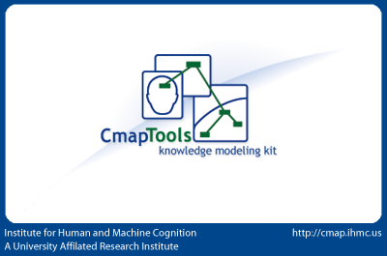
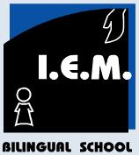
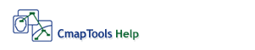
MANUAL de Cmap Tools

Índice

Como usar Cmaps?
Crear un Cmap
Añadir un concepto al mapa
Crear una Nueva Proposición desde un Concepto
Crear una Proposición con Conceptos Existentes
Guardar un Mapa
Abrir un Cmap
Crear Nueva Carpeta
Arrastrar Recursos
Importar Recursos
Adicionar y Editar Enlaces a Recursos
Manipular Enlaces a Recursos Existentes
Modificar Líneas de Enlace
Imprimir el Mapa
Ver un mapa en una Página Web
Como puede cambiar el Lenguaje
Cambiar Colores
Cambiar Fuente y Tamaño
Cambiar Flechas
Nodos Anidados y Asociaciones

Cambiar fondos
Personalizar estilos
Enlazar proposiciones entre mapas
Usando Diseño Automático
Añadir anotaciones e información
Copiar un Cmap en un Sitio
Permisos y Control de Accesos
Exportar un Cmap como imagen
Exportar un Cmap como página Web
Enviar un Cmap en un Email
Buscar en Internet
Buscar Texto en un Cmap
Usando Ortografía
Usando Diccionario y Sinónimos
Validar y Arreglar Enlaces de Recursos
Colaboración Sincrónica

Usando CmapTools
La ventana Vistas muestra toda la organización de la herramienta CmapTools. Desde aquí usted puede organizar los mapas y los recursos en carpetas, en el disco de su computador y a través del servicio remoto son compartidos con la comunidad de Cmap.
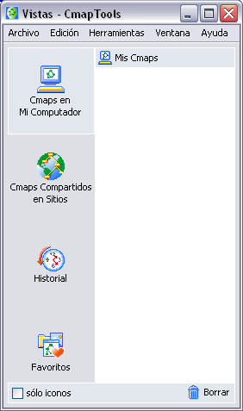
La ventana Vistas contiene cuatro (4) botones en el lado izquierdo de la ventana. Presionando clic en estos botones tendrá acceso a diferentes localizaciones de Cmaps y Recursos que se mostrarán en el lado derecho de la ventana. Cuando CmapTools inicia, el botón Cmaps en mi computador aparece automáticamente seleccionado.
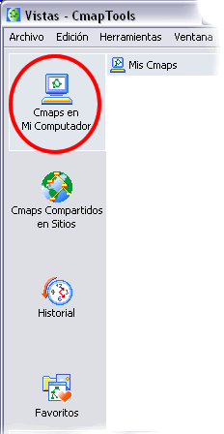
Esta localización contiene todos los mapas y recursos alojados localmente en su computador.
Usted puede crear mapas aquí, y moverlos más tarde a Cmaps Compartidos en Sitios.
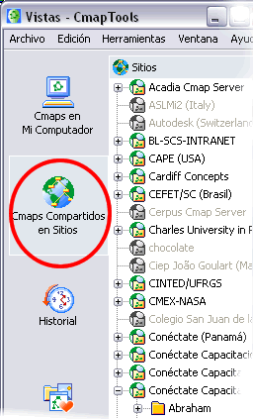
Mapas Compartidos son guardados de forma remota en Servidores de CmapTools, y son fácilmente visibles y editables por usuarios de CmapTools alrededor del mundo. Los mapas guardados aquí también generan automáticamente una página Web y pueden ser observados por cualquier usuario solo utilizando un explorador de Internet. Puedes guardar tus mapas en este sitio si quieres que todo el mundo los pueda observar.
El botón Historial despliega un registro de los mapas que has editado o visitado.
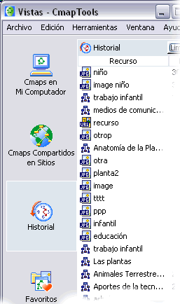
Usted puede limpiar el historial presionando un clic en el botón Limpiar, se encuentra en la parte superior derecha de la lista del historial.
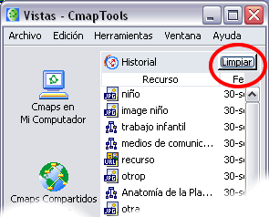
Mapas y Recursos pueden ser adicionados a su lista de Favoritos. El botón Favoritos muestra el contenido de la lista.
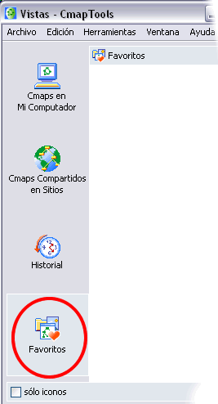
Usted puede adicionar Mapas y Recursos a su lista de favoritos seleccionando el mapa que se encuentra en el lado derecho de la ventana, y presionado un clic en el menú, Edición, adicionar a Favoritos.
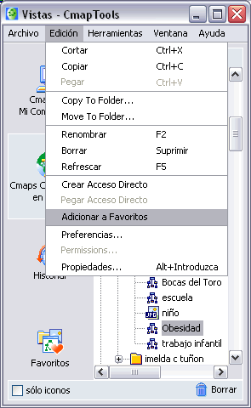

El botón de la ventana vistas contiene dos elementos funcionales.
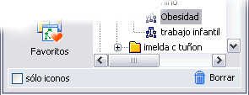
Usted puede borrar rápidamente cosas y estas son alojadas en el basurero. Estas son guardadas hasta que usted decida presionar un clic en el botón Borrar o recuperar solo arrastrándolos hacia afuera del basurero.
Al presionar la cajilla de sólo iconos se ocultan las palabras de los botones (Favoritos, Historial...) quedando solo las imágenes que los representan, dando mayor espacio a la ventana del lado derecho. Utilícelo si son familiares los botones de lo contrario, si necesita recordarlos presione clic en la cajilla de sólo iconos.
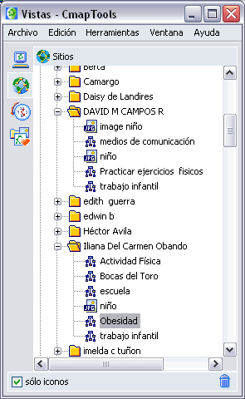

Crear un Cmap

En la ventana Vistas - CmapTools:
Seleccionamos Archivo, y presionamos un clic en Nuevo Cmap.
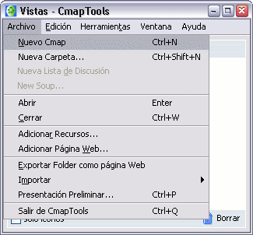

Un nuevo Cmap se abre con el nombre Sin título 1.
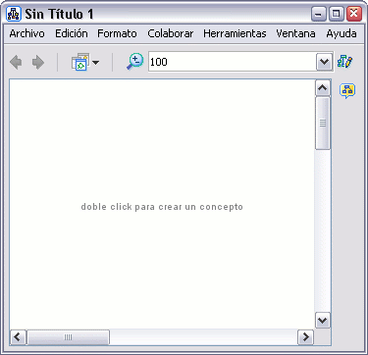

En un mapa abierto:
Seleccionamos Archivo, y presionamos un clic en Nuevo Cmap, se abrirá un nuevo Cmap.
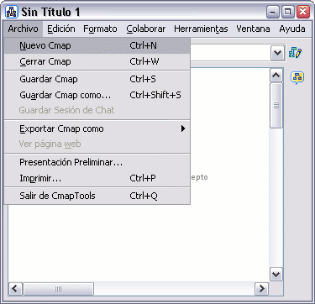

Añadir un concepto al mapa

En un mapa abierto:
Usando el botón izquierdo del ratón, presione un doble clic en cualquier punto del mapa. (También puede realizarlo usando el menú 'Editar' y seleccionando "Nuevo Concepto”). Aparecerá una forma con signos de interrogación dentro.
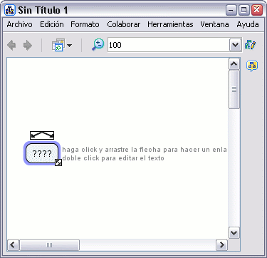

Ahora solo tiene que hacer clic con el botón izquierdo del ratón sobre la forma, y podrá modificar su contenido e introducir el nuevo concepto.
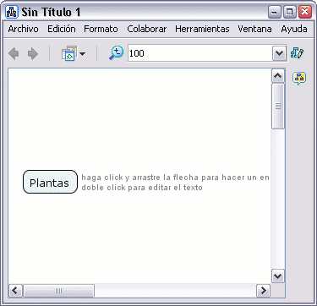

Crear una Nueva Proposición desde un Concepto

En un mapa abierto:
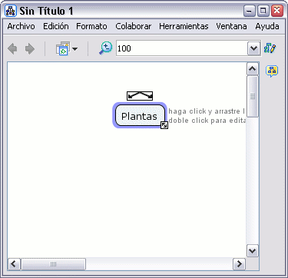
Presionamos un clic con el botón izquierdo sobre el concepto con el que queremos hacer la proposición.
Con el botón izquierdo del ratón presionamos un clic sobre las flechas que aparecen sobre el concepto y arrastramos el ratón, aparecerá una flecha que se desplaza según el puntero. Cuando soltemos el ratón aparecerá una nueva caja en el lugar donde hemos soltado el ratón y en mitad de la línea de enlace tendremos la posibilidad de escribir el nexo de unión entre un concepto y otro.
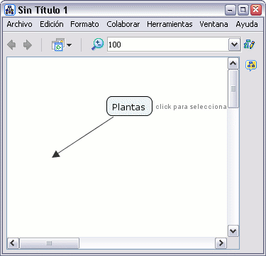
Sobre el recuadro en el que escribiremos el nexo también hay flechas por si queremos añadir conceptos a la proposición con el mismo nexo.
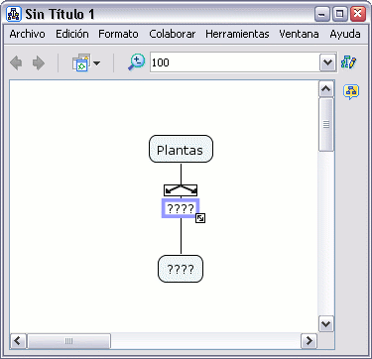

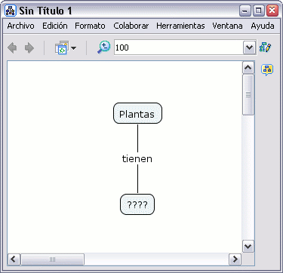
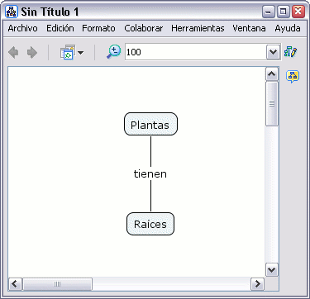

Crear una Proposición con Conceptos Existentes

En un Cmap abierto:
Si tenemos dos o más conceptos, presionamos un clic con el botón izquierdo del ratón sobre el concepto que nos gusta para nuestra proposición.
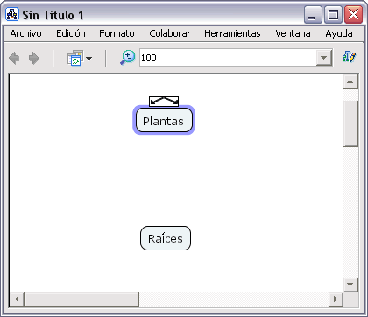

Con el botón izquierdo del ratón presionamos un clic sobre las flechas que están encima del concepto seleccionado, y arrastramos el puntero hasta otro concepto que queramos en nuestra proposición.
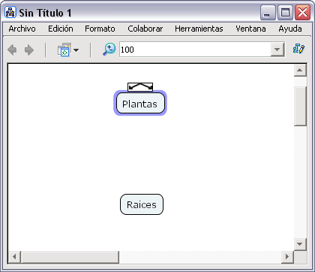

Una vez arrastrado el puntero hasta el concepto que queramos, soltamos el botón izquierdo del ratón y en mitad de la línea de unión nos aparecerá un rectángulo en el que escribiremos el nexo de unión de la proposición.

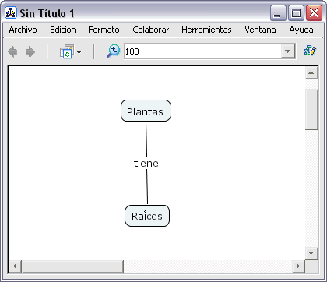

Guardar un Mapa

En un mapa abierto:
Seleccione Archivo, Guardar Cmap si quiere guardar un mapa ya existente, o Guardar Cmap Como para guardar un nuevo mapa.
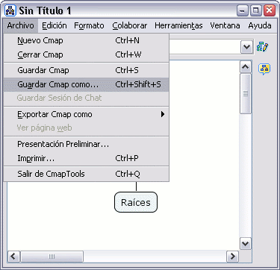

Aparecerá la ventana Guardar Cmap Como. Aquí deberá completar los diferentes campos, aunque no todos son necesarios.
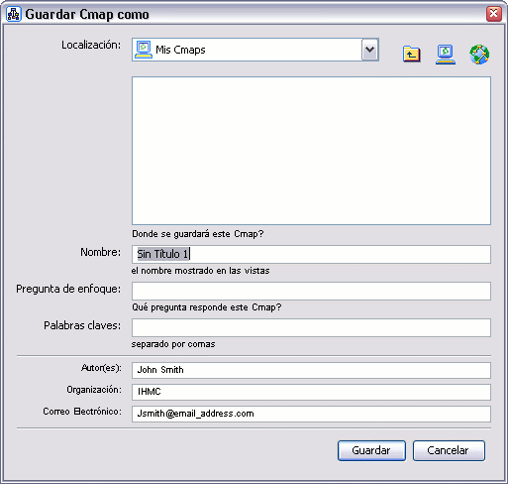

Una vez completado los distintos campos, presione en el botón Guardar, para guardar el mapa en la carpeta Cmaps en Mi Computador.

En la ventana Guardando Cmap podrá observar el progreso de la operación.
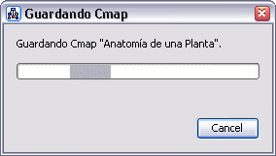

En la ventana Vistas - CmapTools. El Cmap que ha guardado aparecerá bajo el recuadro Mis Cmaps.
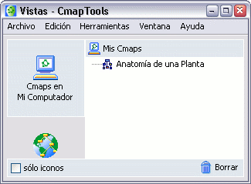

Abrir un Cmap

En la ventana Vistas - CmapTools:
Presione un clic sobre el mapa que desea abrir. Seleccione Archivo, Abrir y el mapa se abrirá en otra ventana. También puede dar doble clic sobre el mapa que desea abrir.
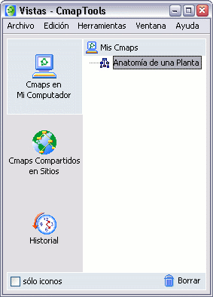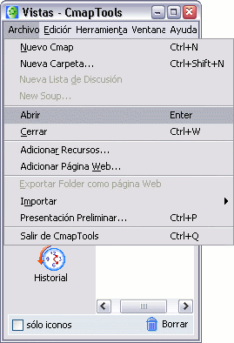
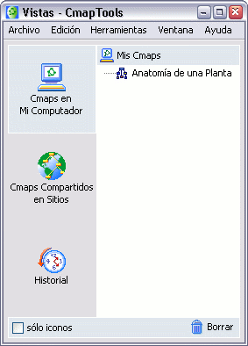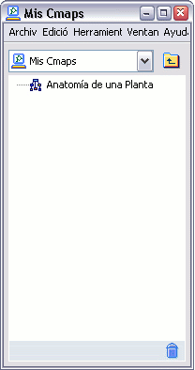

Crear Nueva Carpeta
Desde la ventana "Vistas- CmapTools":
Presione un clic en Archivo, Nueva Carpeta,
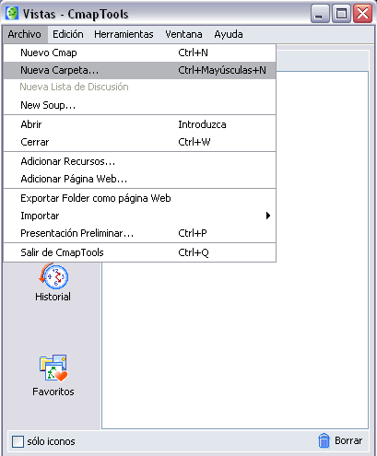

Una nueva ventana aparecerá con campos para añadir texto, escriba el nombre de la carpeta, la descripción, es decir, para que se utilizará esta carpeta, las palabras claves, seleccione si esta carpeta será definida como modelo de conocimiento.
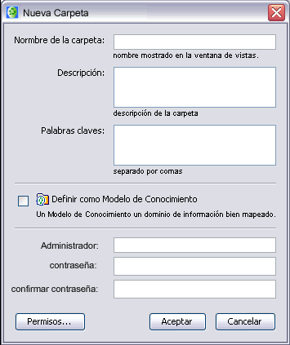
Llene los campos Administrador, contraseña y confirmación de contraseña, si los mismos no aparecen al momento de llamar la nueva carpeta.
Luego presione un clic en el botón Aceptar

Arrastrar Recursos
Del escritorio al Cmap Del escritorio a la ventana Vistas Desde la ventana Vistas al Cmap

Desde el escritorio hasta un Cmap abierto:
Un recurso puede ser añadido a un concepto del Cmap arrastrándolo desde el escritorio o una carpeta abierta.
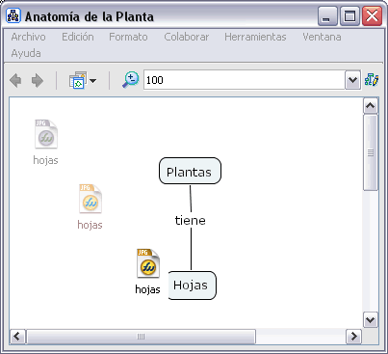

Una vez que el recurso es situado encima del concepto y suelte el ratón, aparecerá al ventana Editar enlace al recurso. Si el recurso es una imagen que quiere como fondo para el Cmap, marque la opción Fijar como Fondo. Descripción y Palabras claves permiten añadir información extra sobre el recurso. Para terminar presione clic en el botón Aceptar.
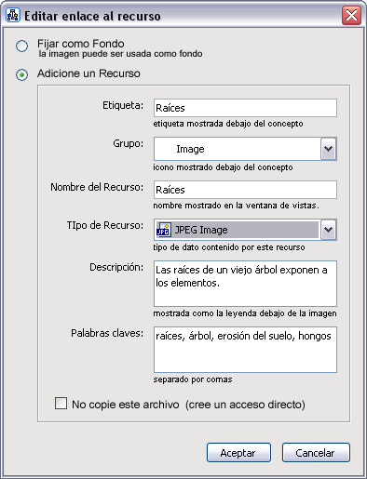
Ahora al mirar el Cmap, un icono de enlace del grupo del recurso aparece junto al concepto. El icono de enlace del grupo del recurso aparece con una imagen representativa del tipo de recurso que es. Existen 13 tipos diferentes de iconos, y cada uno representa un tipo de recurso; imagen, texto, vídeo, sonido, etc.

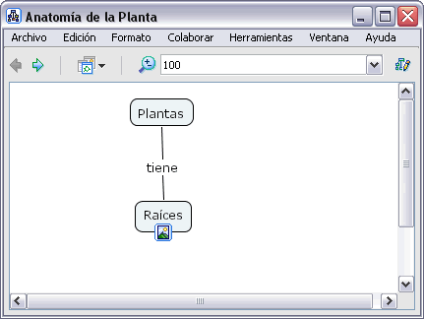

Presione un clic sobre el recurso y aparece un recuadro con la descripción del recurso, si hemos designado una descripción.
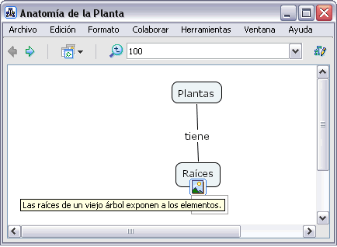

Si presionamos un clic con el botón izquierdo del ratón sobre el nombre del recurso, el recurso se abrirá. Si es una imagen podemos observarla con un visor de imágenes.
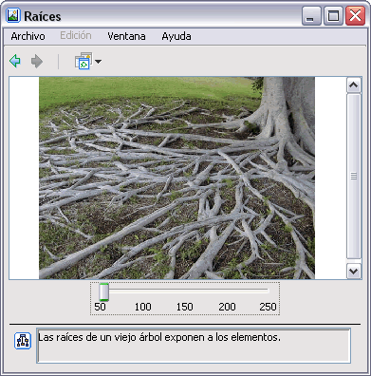
En la ventana Vistas - CmapTools:
Los recursos también pueden ser arrastrados hasta Mis Cmaps o Sitios si tiene permiso para añadirlos.
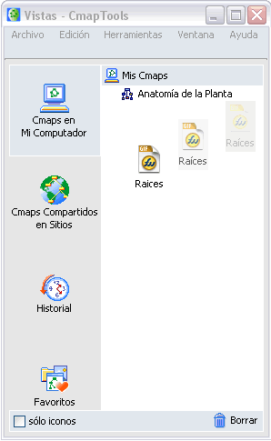

Después de arrastrar el recurso hasta la ventana Vistas - CmapTools, aparecerá la ventana "Editar propiedades del recurso. Presione un clic en el botón Aceptar cuando haya terminado de describir el recurso.
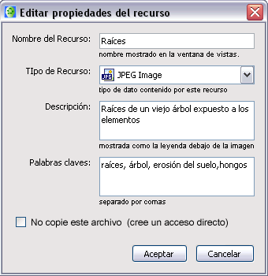
En la ventana Vistas - CmapTools:
Los recurso a los que tiene acceso desde Mis Cmaps o Sitios pueden ser arrastrados dentro del Cmap.
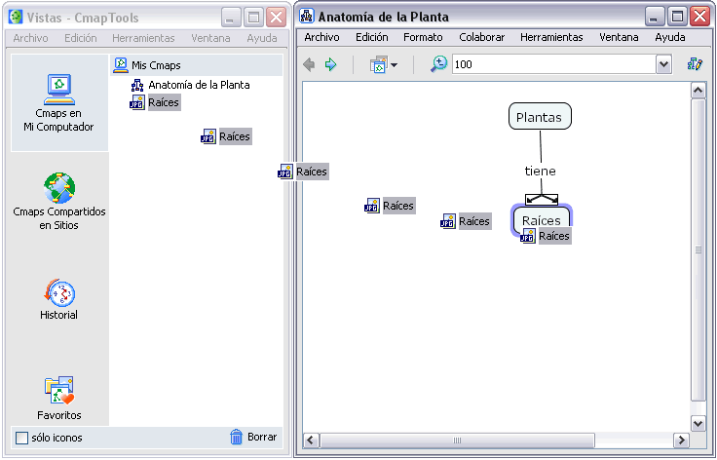

Después de arrastrar el recurso desde Vistas -CmapTools hasta un concepto del Cmap, la ventana Adicionando enlaces de recurso para [...]. Presione un clic en el botón Aceptar para añadir el enlace del recurso seleccionado al concepto del Cmap.
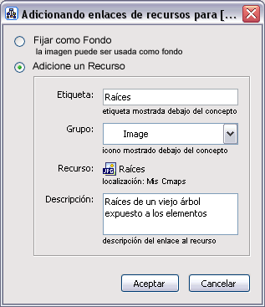

Importar Recursos
Un Recurso Múltiples Recursos Enlaces de Internet

En la ventana Vistas - CmapTools:
Para importar un recurso, presione un clic en Archivo y seleccione Adicionar Recursos
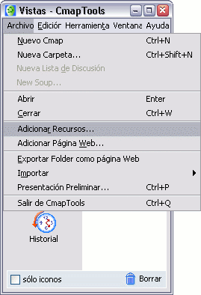

En la ventana Adicionar Recursos puede navegar por sus carpetas para añadir los recursos que vaya a usar en sus mapas. Una vez encontrado el recurso que desea añadir, presione en él y luego en el botón Adicionar.

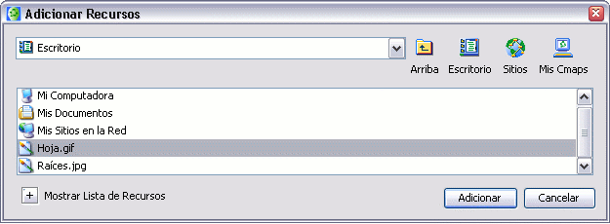

Después de presionar en el botón Adicionar, aparecerá la ventana Editar propiedades del recurso. Una vez haya terminado de describir el enlace al recurso, presionamos en el botón Aceptar, el recurso se copiará en la carpeta Mis Cmaps.
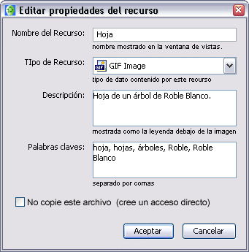

El recurso añadido aparecerá ahora en la lista de la ventana Vistas - CmapTools
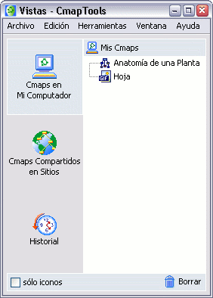
En la ventana Adicionar recursos:
Para añadir múltiples recursos al mismo tiempo, presione un clic a opción Mostrar Lista de Recursos. Ahora los recursos que vaya seleccionando se irán uniendo a una lista que aparece en la ventana expandida.
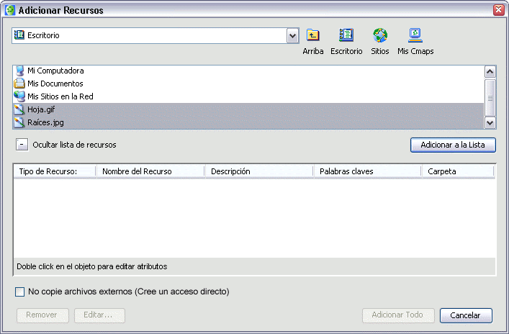

Con un doble clic sobre cada recurso de la lista aparecerá la ventana Editar propiedades del recurso, o si lo prefiere, con un doble clic bajo las secciones Descripción o Palabras claves podrá modificar estos apartados directamente. También podrá borrar los recursos que quiera con el botón Remover. Para añadir los recursos de la lista utilice el botón Adicionar Todo.

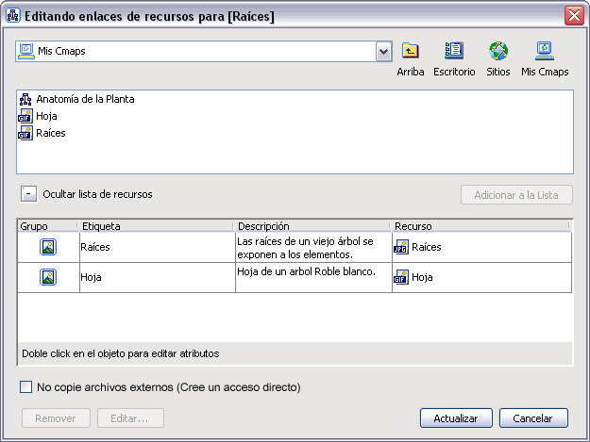
Los recursos añadidos aparecerán listados en la ventana Vistas - CmapTools.
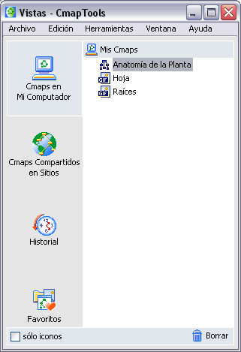

En la ventana Vistas - CmapTools:
Puede importar enlaces a Internet hasta Cmaps en Mi Computador o Sitios Compartidos en los que tenga permiso de escritura. Para crear un enlace a una dirección de Internet, presione un clic en el menú Archivo y luego sobre Adicionar Página Web.
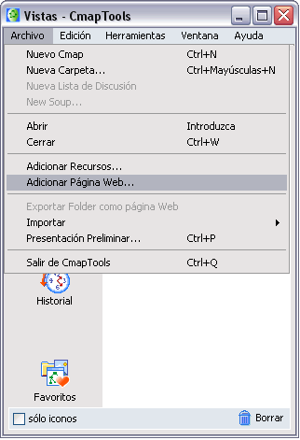

Aparecerá la ventana Adicionar Página Web donde deber introducir la información sobre el enlace a la dirección de Internet. Presione el botón Aceptar y será adicionada.
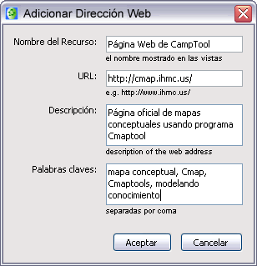

En la ventana Vistas - CmapTools:
Ahora aparecerá un icono de enlace a la dirección de Internet guardada.
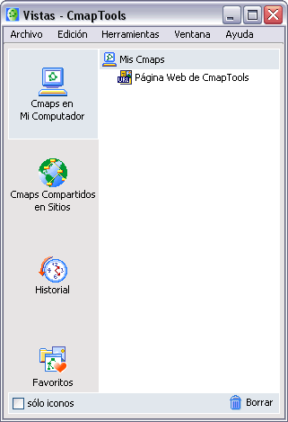

Adicionar y Editar Enlaces a Recursos

En un mapa abierto:
Para añadir un enlace de un recurso, primero presione un clic sobre el concepto al que quiere añadir el recurso.
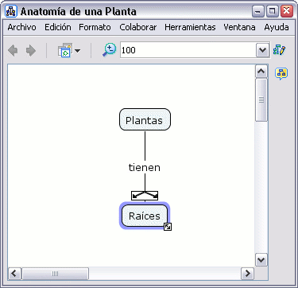

Presione un clic en Edición, Adicionar y Editar Enlaces a los Recursos en el menú de la barra. (También puede hacerlo presionando un clic con el botón derecho del ratón y eligiendo ahí esa opción).
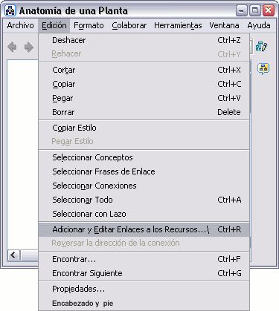

En la ventana Editando enlaces de recursos para [...], podrá navegar por las carpetas para añadir el recurso que quiere enlazar al concepto del mapa. La ventana Editando enlaces de recursos para [...] es muy parecida a la ventana Adicionar Recursos.

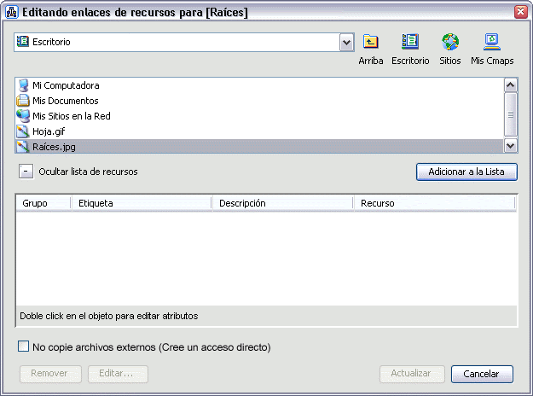

Con un doble clic bajo Descripción podrá añadir o modificar la descripción del recurso seleccionado. Utilice el botón Remover para eliminar un recurso de la lista.
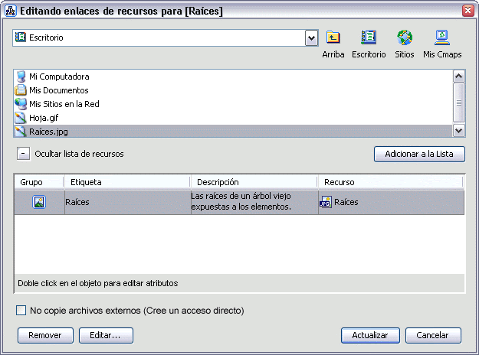

Ahora al mirar el mapa, un icono de enlace a un grupo de recursos (descrito en la sección Arrastrar Recursos) aparecerá junto al concepto.

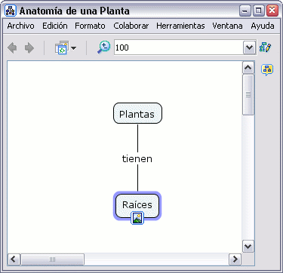

Manipular Enlaces a Recursos Existentes
Enlace a un recurso individual Enlace a un grupo de recursos

En un mapa abierto:
Para manipular el enlace a un recurso, presione un clic sobre el icono (descrito en la sección Arrastrar Recursos). Aparecerá una lista con los enlaces a los recursos, presionamos sobre uno con el botón derecho y nos aparecerá una lista de opciones.
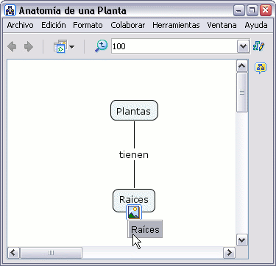

Podremos Copiar el enlace, cortarlo o se puede Borrar. También nos aparece la opción Adicionar y Editar enlaces a los Recursos (descrito en la sección de ayuda Adicionar y Editar enlaces a los Recursos). Como ejemplo usaremos la opción Cortar

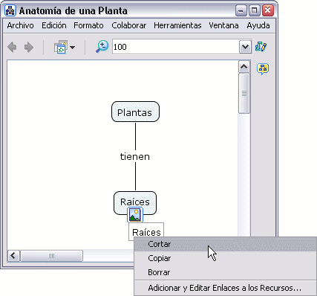

Si ahora va hasta otro concepto al que quiera añadir este enlace, presione un clic con el botón derecho del ratón y en el menú que nos aparece elegimos la opción Pegar, de esta manera el enlace al recurso ha pasado a otro concepto
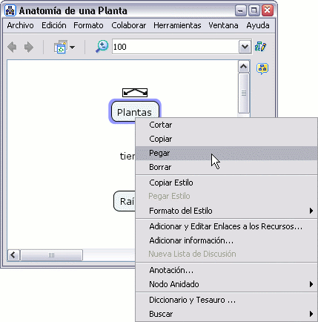

El icono del enlace al recurso aparecerá en concepto seleccionado.
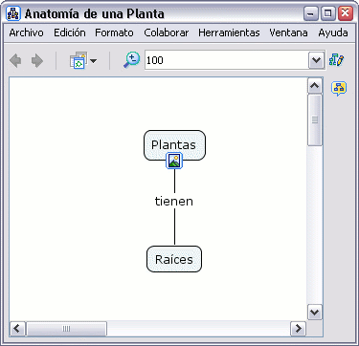
En un mapa abierto:
Para manipular un grupo de enlaces, presione un clic con el botón derecho del ratón directamente sobre el icono que aparece bajo el concepto (ahora no aparecerá la lista de enlaces) y proceda de igual modo que en el caso anterior.
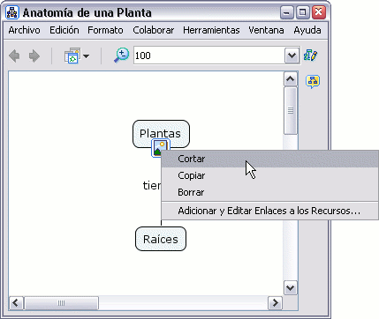

Modificar Líneas de Enlace
4pt Bezier 3pt Bezier Splines Vectores Añadir Puntos de Control Thickness Estilo

En un mapa abierto:
Modificar las líneas de enlace puede usarse para añadir nuevos términos a una proposición. Puede aplicarse diferentes técnicas para enlazar nuevos conceptos a proposiciones existentes. El enlace curvado puede usarse para esta operación.
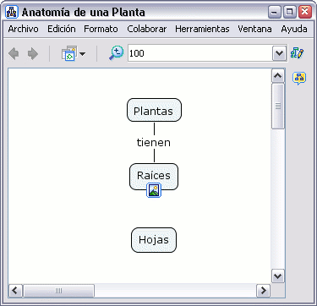

Presione un clic con el botón izquierdo del ratón sobre las flechas que aparecen sobre el nexo, la arrastramos hasta el nuevo concepto que queremos añadir a la proposición.
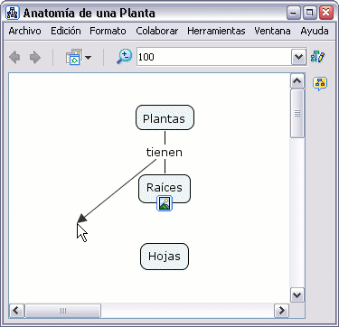

Si lo dejamos así, no quedará claro.
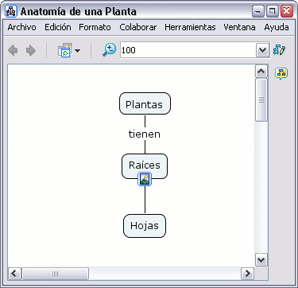

Con el botón derecho presione un clic sobre la línea que queremos curvar. En el menú que aparece escogemos la opción Línea.
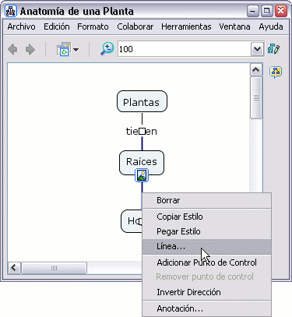

Se abrirá la ventana Estilos en el diálogo Línea. Presione un clic con el botón izquierdo del ratón bajo la opción Forma para ver las diferentes opciones de curvatura de la línea de enlace. Por ejemplo use la opción Hacer curva Bezier de 4 puntos.
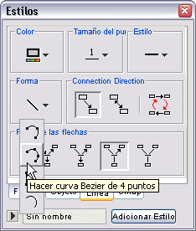

De vuelta al Cmap, notará unos pequeños recuadros en medio de la línea que ha seleccionado para curvar. Estos pequeños recuadros serán dos puntos, uno sobre otro, que arrastrará con el botón izquierdo del ratón pulsado, primero uno y luego otro hasta obtener la curva que quiera.
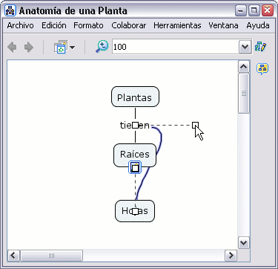

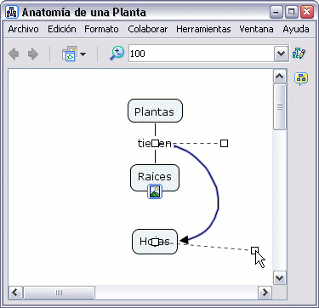

Cuando haya completado los ajustes de la curva, presione un clic sobre cualquier zona en blanco del Cmap.
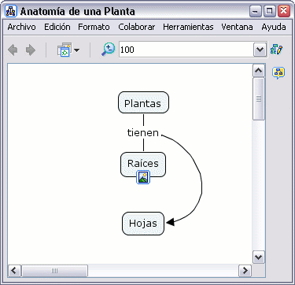
En la ventana Estilos:
Para curvar una línea de enlace que se con un solo punto para efectuar la curvatura, escoja la opción Hacer curva Bezier de 3 puntos.
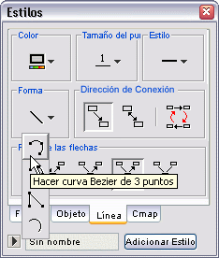

Con el botón izquierdo del ratón sobre el recuadro que aparece en la línea, arrástrelo hasta el lugar que desee. Una vez ajustada la línea, presione un clic sobre cualquier zona en blanco del mapa.
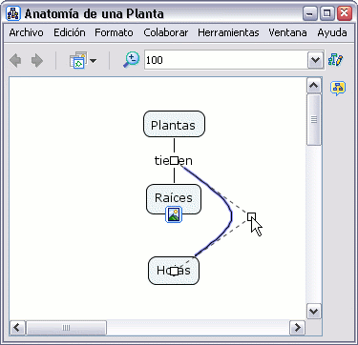
En la ventana Estilos:
El botón Hacer Tiras hará que aparezca un recuadro en la mitad de la longitud de la línea.
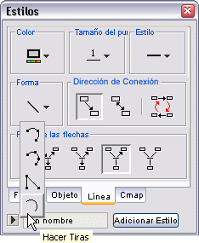

Con el botón izquierdo del ratón pulsado sobre el recuadro podrá desplazarlo hasta obtener la curvatura que desee.
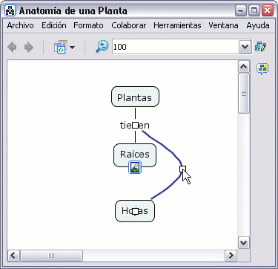
En la ventana Estilos:
El botón Hacer Vectores proporcionará la posibilidad de crear ángulos en la línea de enlace, usando líneas rectas.
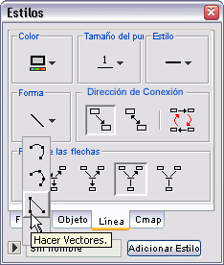

Arrastre el recuadro hasta que la línea tome la forma que usted desea. Luego presione un clic en cualquier zona en blanco del mapa.
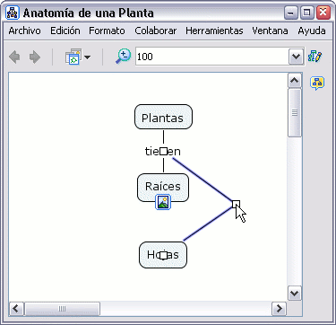
En un mapa abierto:
Puede añadir puntos adicionales de control para cambiar la forma de la línea de enlace. Presione un clic con el botón derecho sobre el punto de la línea que quiera curvar. Seleccione la opción Adicionar Punto de Control en el menú que aparece.
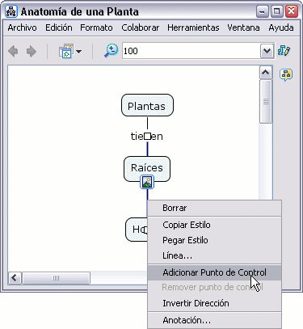

Añada tantos puntos de control como quiera para dar la forma que necesite a la línea de enlace.
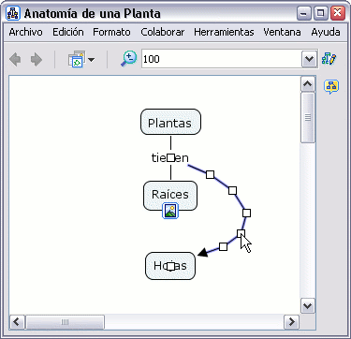

Puede curvar la línea de diferentes maneras añadiendo puntos de control, y puede usar modos como la opción Hacer Tiras de la ventana Estilos en el dialogo línea.
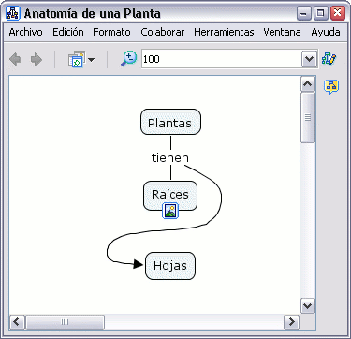
En la ventana Estilos:
El botón tamaño del punto le permite modificar el grosor de las líneas de enlace.
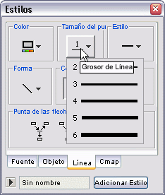

Ahora al mirar el mapa, el grosor de la línea seleccionada ha cambiado.
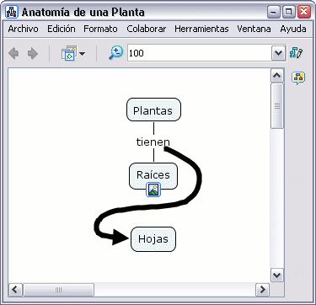

En la ventana Estilos:
El botón Estilo le permite modificar la apariencia de la línea de enlace seleccionada, puede elegir continua, puenteada, etc.

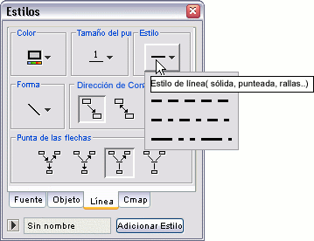

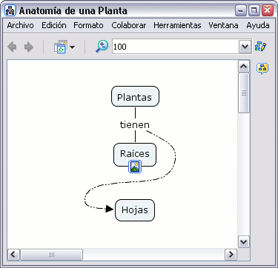

Imprimir el Mapa

Para imprimir un mapa, primero presione un clic en Archivo, Presentación Preliminar,
Desde un mapa abierto:
Seleccione Archivo, Presentación Preliminar
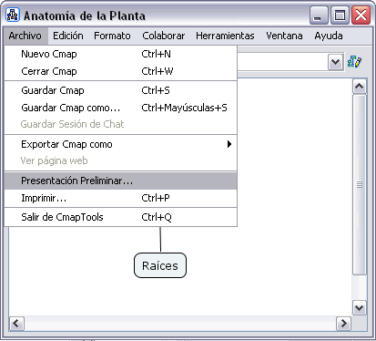
En la siguiente ventana seleccione la forma en la cual el mapa será impreso en papel. La misma puede ser en forma vertical u horizontal como lo muestra la imagen a continuación:
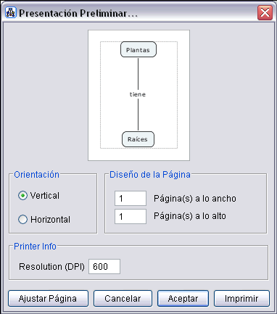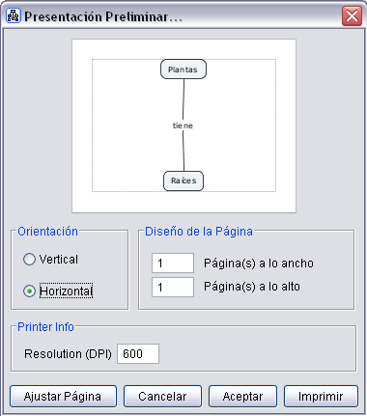
Presione un clic el botón Ajustar Página, para que pueda seleccionar el tamaño del Papel, Origen, Orientación y márgenes necesarios en la página a imprimir. Puede seleccionar el tipo de impresora donde desea imprimir. Luego presione un clic en el botón Aceptar para proceder con la impresión en papel del mapa creado.
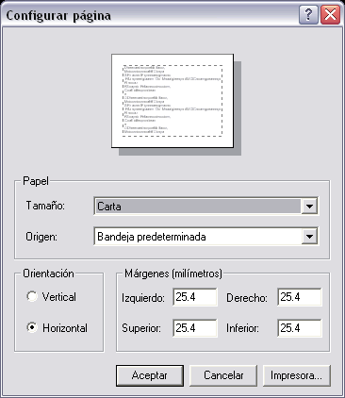
Una vez seleccionada la forma de impresión, presione un clic en el botón Aceptar, el mapa se enviara a impresión en papel.

Ver un mapa en una Página Web
Una vez el mapa es guardado en el Servidor, automáticamente se guarda con una versión que permite verlo como una página Web en cualquier herramienta utilizada para buscar páginas en Internet.
En cada mapa guardado en el servido r, usted puede ver adicionalmente la barra de status del mapa, indicando la dirección de la página Web. Si usted presiona el botón ver, usted puede observar la página Web que se genera con el mapa.
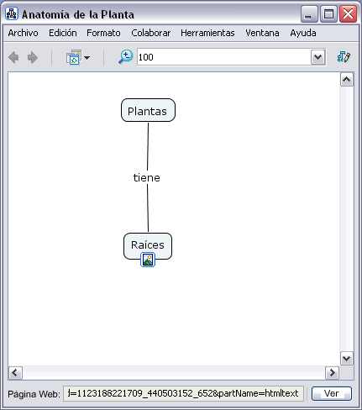

Una vez se llame el mapa desde el servidor aparece en la parte de abajo la dirección de la página Web

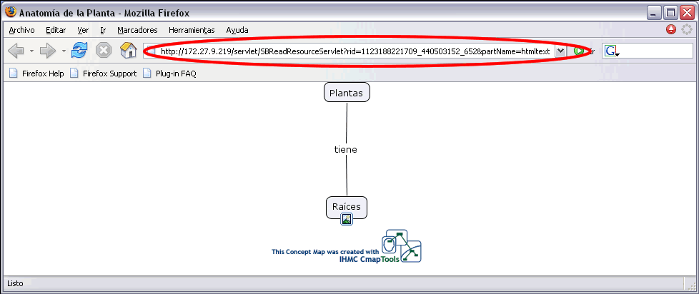
Para compartir esta página con otros usuarios, simplemente copie la dirección de la página (marcada con el círculo rojo) desde la página Web y a través de un correo electrónico envíelo a las personas que deseen ver el mapa como una página Web.

Como puede cambiar el Lenguaje
NOTA! Usted debe reiniciar el CmapTools para realizar esto.

Desde la ventana de Vistas :
Presione clic Edición, Preferencias..

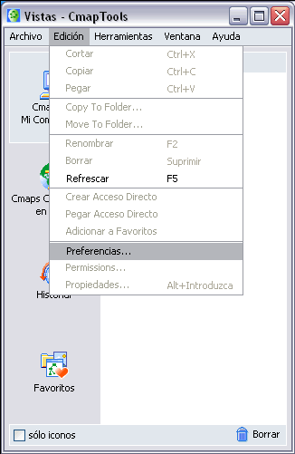
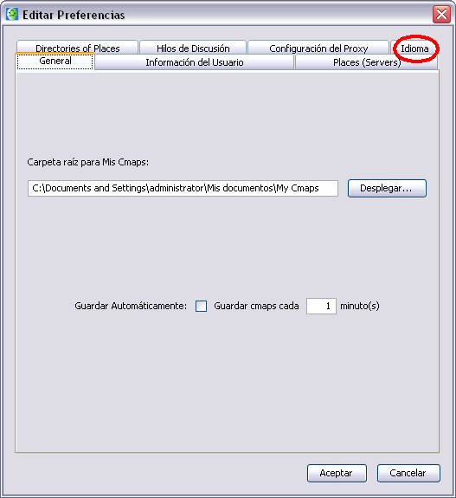
Presione clic en la tableta Lenguaje ubicado en la parte superior derecha.

Seleccione el lenguaje del menú, y reinicie CmapTools.
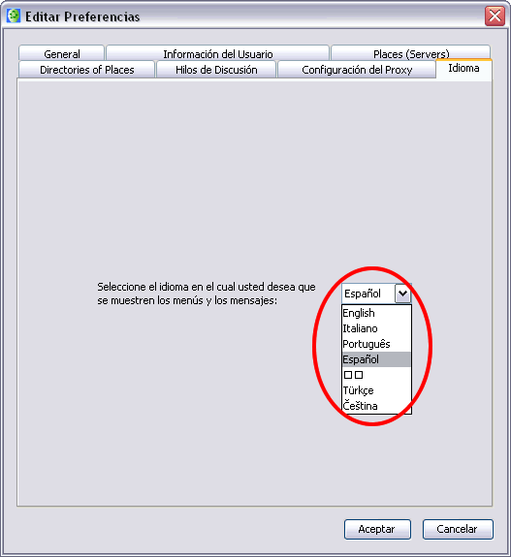
Recuerde que debe reiniciar CmapTools cuando realice esto.

Cambiar Colores
Líneas de unión Grupos de términos Un Concepto Texto Fondo

En un mapa abierto:
Todos los términos de un mapa, excepto los recursos de iconos de enlace (descrito en la sección de ayuda Arrastrar recursos), pueden cambiar de color. Para cambiar el color de una línea, la seleccionamos con el botón derecho y nos vamos a Línea en el menú que aparece.
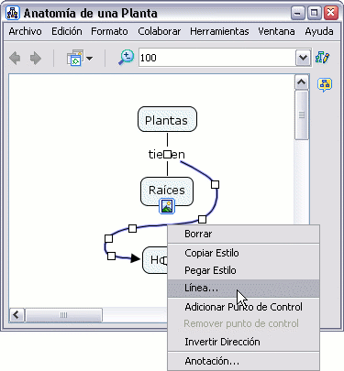

En la ventana de Estilos, estamos en el dialogo Línea. Presionamos un clic sobre la sección Color y en la ventana que aparece seleccionamos el color que queremos para la línea
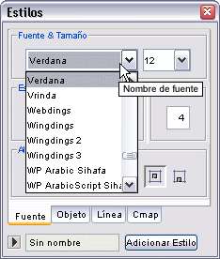
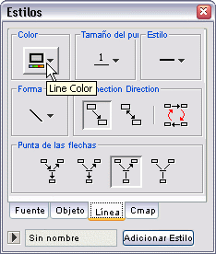
Si presionamos un clic sobre la opción Más Color aparecerá una paleta más amplia de colores a escoger. Elegimos el que necesitamos y podemos utilizar las otras pestañas para el grado de saturación y brillo (HSB) y la composición espectral en los colores fuentes (RGB).
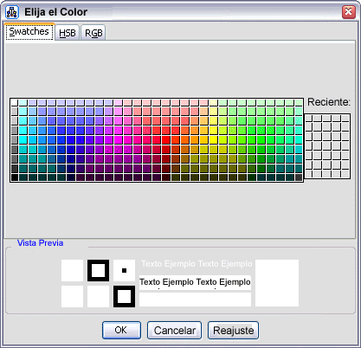
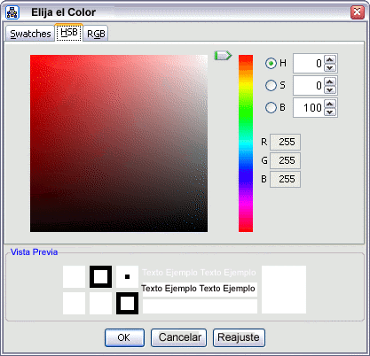

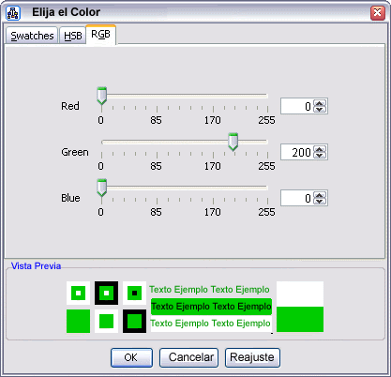

De vuelta al mapa puede observarse como ha cambiado al color elegido el término seleccionado (en este caso una línea).
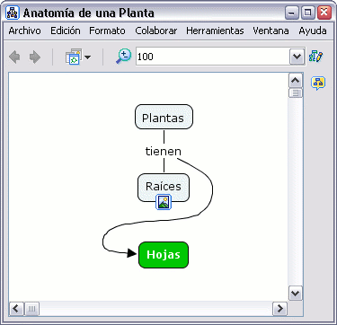
En un mapa abierto:
Puede cambiar el color de múltiples términos de un mapa seleccionando un área con el botón izquierdo del ratón, o si son términos (líneas en nuestro caso) separados entre sí, con la tecla 'Ctrl' pulsada y presionamos con el botón izquierdo sobre los términos deseados. Una vez seleccionados repetimos el paso anterior. Pero ahora, al hacer clic con el botón derecho del ratón, aparecerá otro menú donde elegiremos la opción Línea del sub-menú que cuelga de Formato del Estilo.
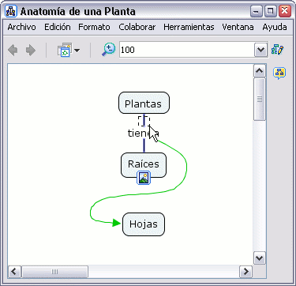

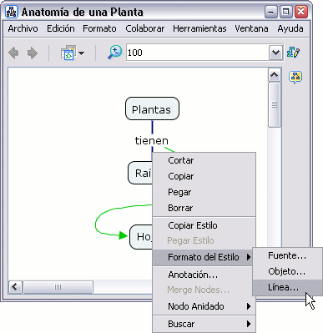

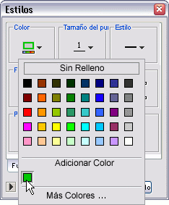

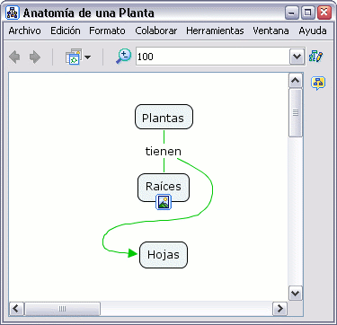

En un mapa abierto:
Para cambiar el color de un concepto, seleccionamos el concepto con el botón derecho, y presionamos un clic en Formato del Estilo. En el sub-menú que aparece presionamos un clic en Objeto.
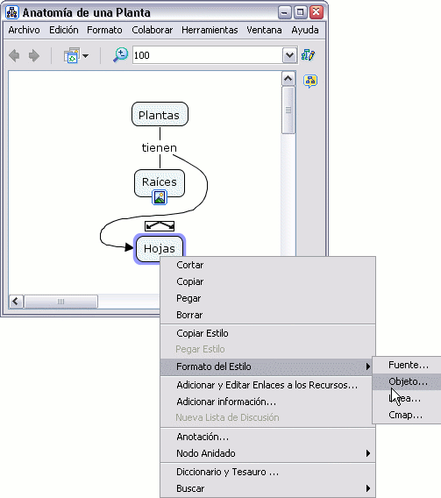

La ventana Estilos se abre en el diálogo Objeto. Presionamos en Color y escogemos el color que queremos para el concepto.
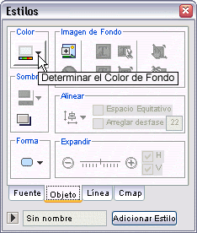

Al igual que antes podemos seleccionar nuevos colores con la opción Mas Color
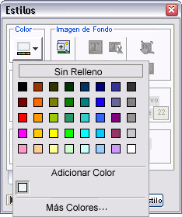

El resultado sería algo así.
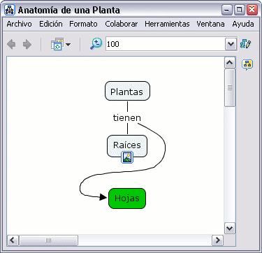
En un mapa abierto:
Para cambiar el color del texto, presionamos con el botón derecho del ratón sobre el texto que queremos cambiar de color y seleccionamos Formato de Estilos. En el sub-menú, elegimos Fuente.
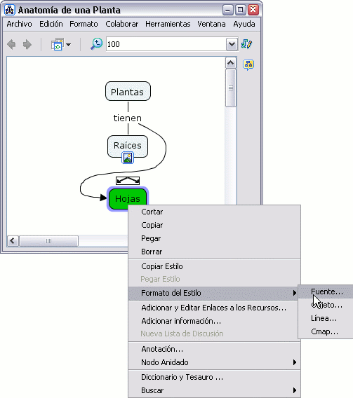

La ventana de "Estilos" se abrirá por el diálogo 'Font'. Presionamos un clic en el botón Color Texto y elegimos el color texto.
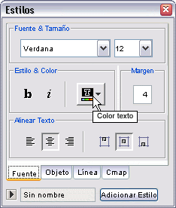
En un mapa abierto:
Para cambiar el color del fondo de un mapa, seleccione un concepto o enlace de frase con el botón derecho del ratón, vamos a Formato de Estilos. En el sub-menú, elegimos Cmap.
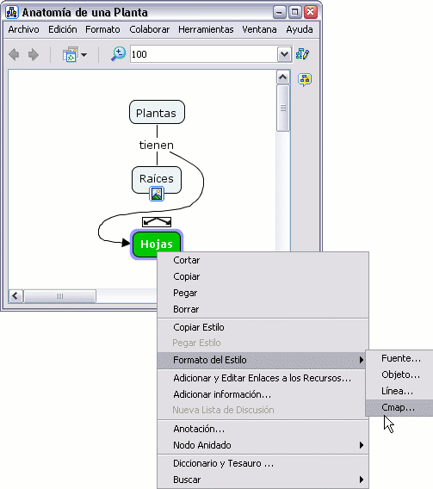

La ventana Estilos se abrirá en el diálogo mapa. Presionamos un clic en el botón de la sección Color y seleccionamos el color del fondo.
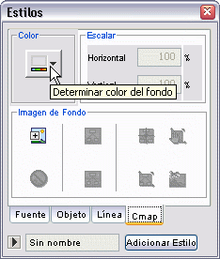

Cambiar Fuente y Tamaño
Fuente-Tamaño-Estilo Margen Alinear Texto Cambiar mayúsculas

En un mapa abierto:
Para cambiar la fuente y tamaño del texto, seleccione cualquier número de conceptos o enlaces de frases.
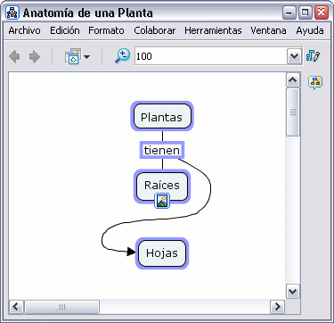

Presione un clic con el botón derecho sobre lo seleccionado, y vaya a Formato de Estilos. En el sub-menú que aparece escoja Fuente.
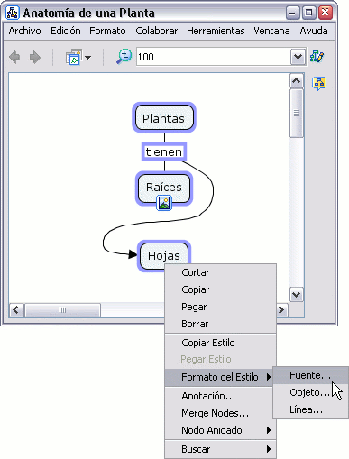

Con la ventana de Estilos abierta por el diálogo Fuente & Tamaño elegimos el tipo de fuente y su tamaño
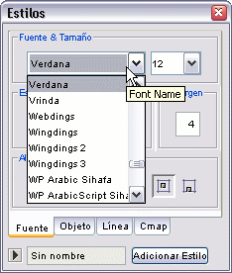

Puede enfatizar la importancia del texto escogiendo entre las opciones Bold y/o Italic localizadas bajo la sección Estilo & Color.
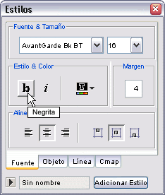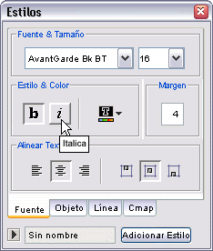

Ahora al ver el mapa, podemos observar los cambios producidos.
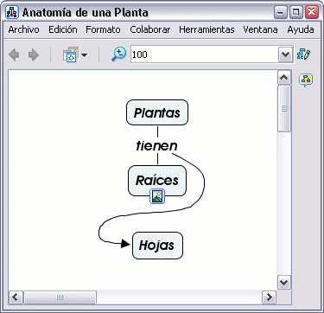
En un mapa abierto:
Para cambiar el tamaño de la caja de un concepto o la posición que ocupa el texto en la misma, seleccione el concepto que va a cambiar.
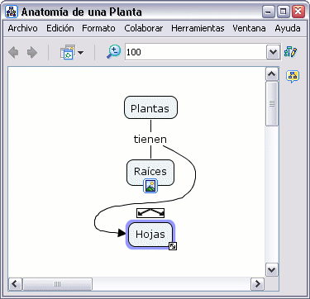

En la ventana de Estilos, con el dialogo Fuente & Tamaño abierto:
Puede insertar un nuevo entero en el recuadro que está bajo la sección Margen.
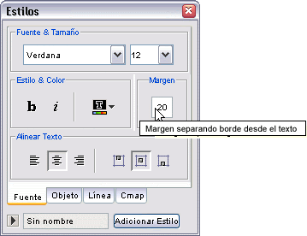

Ahora al mirar el mapa, la distancia entre el texto y el margen de la caja habrá cambiado.

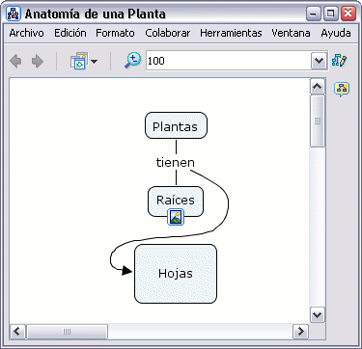
En un mapa abierto:
Es posible modificar la posición del texto dentro de la caja del concepto usando una combinación de herramientas del CmapTools. Por ejemplo, si ha seleccionado un concepto que tiene de fondo una imagen.
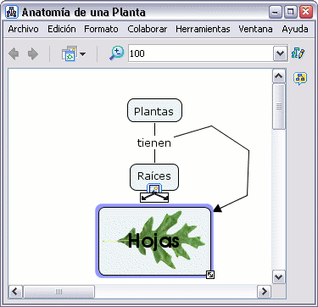

En la ventana Estilos, con el diálogo Fuente & Tamaño abierto:
Podemos hacer que la distancia entre el texto y el margen de la caja sea 0 utilizando la sección Margen . Bajo la sección Alinear texto podemos escoger la posición que ocupara el texto, a la izquierda, centrado o a la derecha. También la distribución del texto en la caja, arriba, en el centro o abajo.
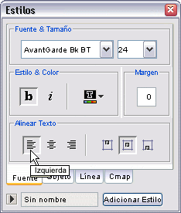 | 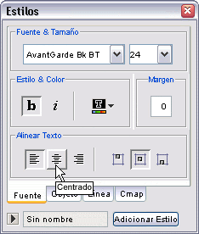 | 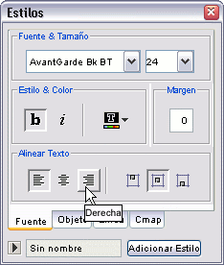

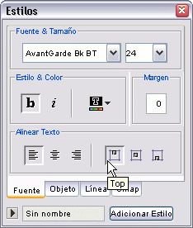 | 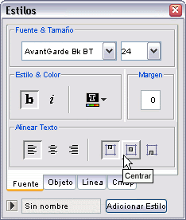 | 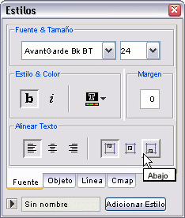

Si ahora vemos el mapa, el resultado después de los cambios es el siguiente
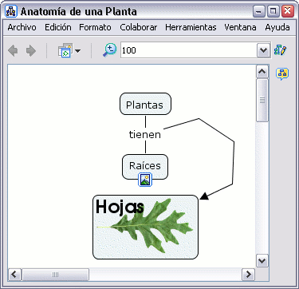
En un mapa abierto:
Puede modificar el formato del texto en el mapa. El Cambio de Mayúsculas aparece como sub-menú de Formato que se encuentra en el menú principal del programa
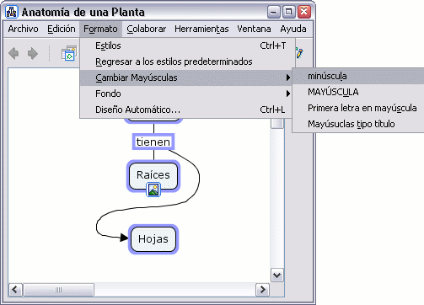

Vemos como hemos cambiado todo el texto a minúsculas con la opción minúsculas.
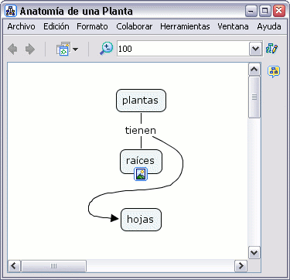
Con la opción MAYÚSCULA conseguimos cambiar todo el texto seleccionado a mayúsculas.
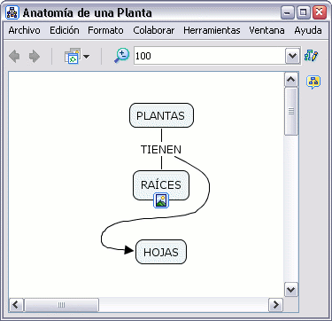

Si usamos la opción Primera letra en mayúscula obtenemos:
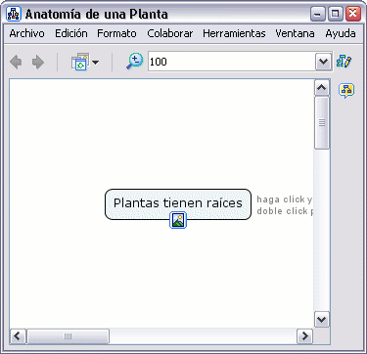

Añadir flechas
En un mapa abierto:Puede cambiar el énfasis en la dirección entre las proposiciones utilizando flechas. Para cambiar como son usadas las flechas entre las proposiciones, comience seleccionando la(s) proposición(es). Seleccione un área con el ratón usando el botón izquierdo, clic con el botón derecho sobre un concepto o línea, elija la opción Línea que aparece en el sub-menú de Formato del Estilo. (Si quiere puede modificar sólo una línea haciendo clic con el botón derecho sobre ella. En la ayuda de la sección Cambio de Color se explican diferentes métodos de selección de términos en el mapa, incluyendo las líneas de enlace.)
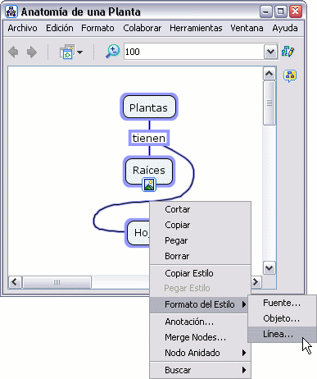
El primer concepto, en una proposición creada, es tratado inicialmente por CmapTools como la raíz o padre. Para mostrar el orden de unión de la frase del padre con los conceptos hijos, clic con el botón izquierdo del ratón sobre una de las opciones presentadas en Punta de las flechas.

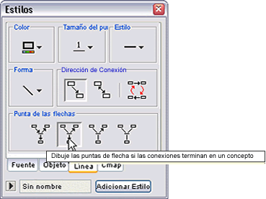
Ahora al mirar el mapa, la líneas seleccionadas terminarán en punta de flecha hacia los conceptos hijos.
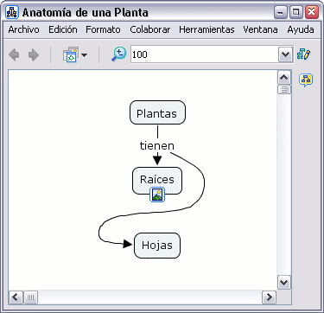
En la ventana Estilos:
Al usar un orden descendente para crear las proposiciones, puede querer flechas que apunten hacia los conceptos hijos sólo cuando estén situados verticalmente más alto en el orden de enlace. Para crear este tipo de flechas, clic con el botón izquierdo en la opción que vemos en Puntas de las flechas.
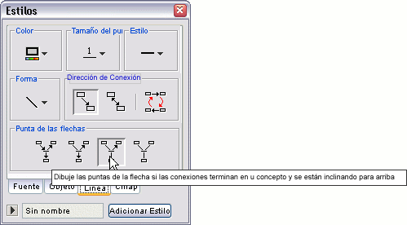

Ahora al mirar el mapa, las líneas seleccionadas apuntarán sólo hacia los conceptos hijos que se encuentren más alto en las líneas de enlace vertical. Advertir que la situación del concepto padre no sufre ninguna modificación utilizando esta función.
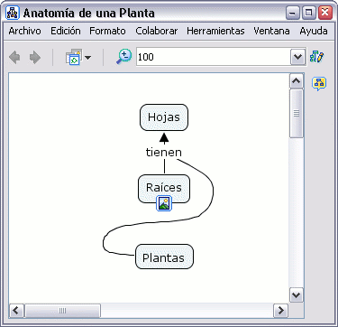
En la ventana Estilos :
Puede hacer que las flechas apunten del concepto padre a los nexos de las frases, y de los nexos de las frases a los conceptos hijos. Para crear este tipo de flechas, clic con el botón izquierdo en la opción que vemos en Punta de las Flechas.
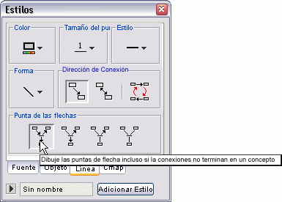

Ahora al mirar el Cmap, las líneas de enlace seleccionadas apuntaran del concepto padre a los nexos de la frase, y de los nexos de las frases hacia los conceptos hijos.
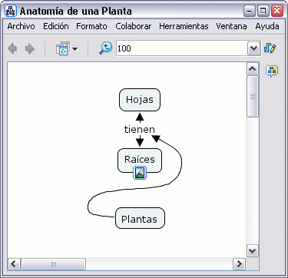
En la ventana Estilos:
Puede asegurarse que ninguna punta de flecha aparezca en las líneas de enlace. Para hacer las líneas sin punta de flecha, usar la opción que aparece bajo Puntas de las flechas como se ve aquí:
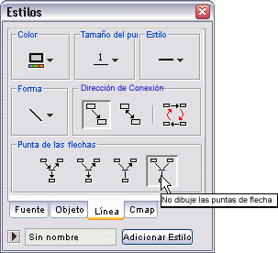
Ahora al mirar el mapa, no aparecen flechas en las líneas seleccionadas.
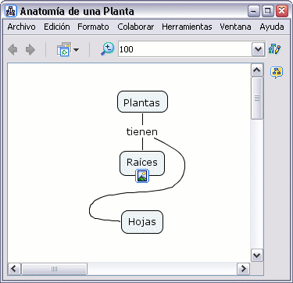
En un mapa abierto:
El orden en el cual los conceptos se crean para las proposiciones afecta a la dirección de las flechas de las líneas de enlace. Las proposiciones no pueden mostrarse lógicas hasta que la dirección de las flechas sea correcta. Para cambiar la dirección de las flechas, comenzaremos seleccionando las líneas de enlace. Con el botón derecho nos aparecerá un menú, con el botón izquierdo seleccionamos la opción Línea del sub-menú Formato del Estilo.
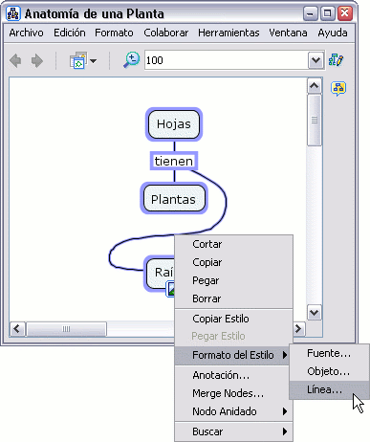

En la ventana Estilos con el dialogo Línea abierto. Clic con el botón izquierdo del ratón sobre la opción Reversa (en la sección Dirección de la Conexión) cambiará la dirección de las flechas seleccionadas.
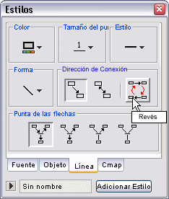

Ahora al mirar el mapa, la proposición seleccionada que no parecía lógica (debido a la dirección de las flechas) toma un nuevo sentido.
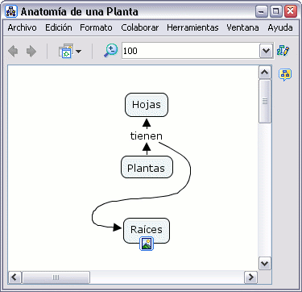
En la ventana Estilos :
Algunas relaciones conceptuales pueden comunicarse de forma más clara utilizando una comunicación visual. Por ejemplo, un mapa conceptual puede ilustrar la relación simbiótica que tiene lugar dentro de un sistema. Las flechas de dos direccionales, entre los conceptos que representan elementos del sistema, pueden ser apropiadas. Para crear este tipo de flechas en la región seleccionada, hacer clic con el botón izquierdo sobre la opción dos direcciones que aparece en la sección Dirección de la Conexión.
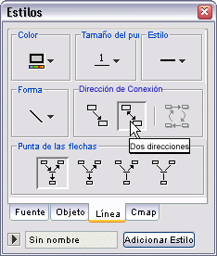

Ahora al mirar el mapa, las líneas aparecen con puntas a ambos lados. (Puede enlazar conceptos sin utilizar nexos. Con la tecla mayúsculas pulsada, una un concepto con otro)
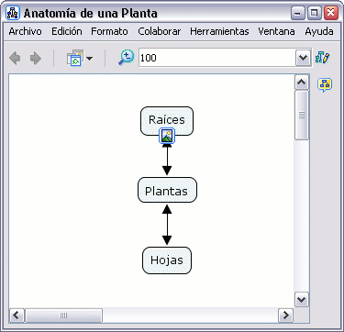
En la ventana Estilos:
Puede cambiar las flechas dos direccionales por flechas de un solo sentido. Para crear este tipo de flechas de un solo sentido, clic con el botón izquierdo del ratón como se muestra en la sección Dirección de la Conexión.
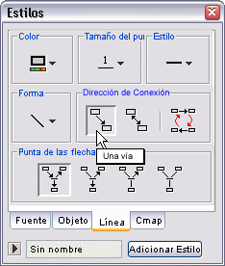

Ahora al mirar el mapa, las líneas de enlace sólo tendrán un punta de flecha.

Nodos Anidados y Asociaciones
Crear Nodos Anidados Remover desde el Padre Separar un Hijo Asociar Nodos

En un mapa abierto:
Puede proveer más detalles acerca de un tema poniendo términos de un mapa dentro de un nodo anidado. Los nodos anidados se usan cuando se quiere añadir información extra, con acceso rápido, para un concepto expansible. Para crear un nodo anidado, comience seleccionado los términos del mapa que quiere incluir en el nodo. Puede hacer esto con la tecla Ctrl + botón izquierdo del ratón. Después presione un clic con el botón derecho del ratón sobre uno de los términos seleccionados y escoja la opción Crear que cuelga de Nodo Anidado.
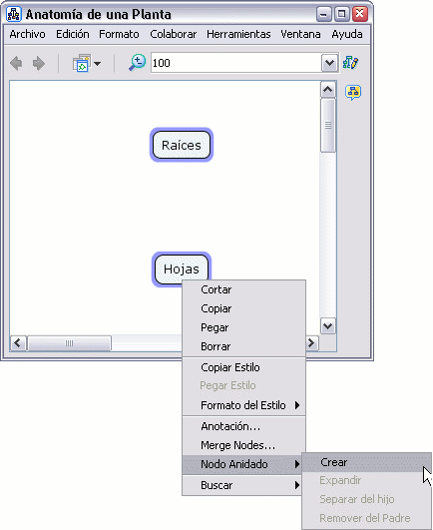

Ahora, el nodo anidado creado rodea, o anida, los términos del mapa que seleccionó. Inicialmente el nodo anidado aparece en su modo expandido con un juego de flechas a la derecha.
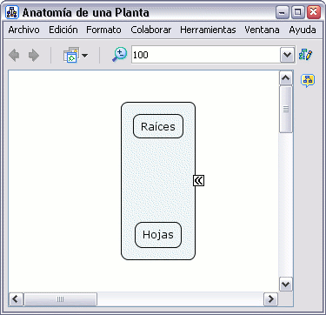

Presione un clic sobre el juego flechas se puede expandir y contraer el nodo anidado
Una vez contraído el nodo, entra en modo etiqueta, y puede introducir un nombre en ésta.
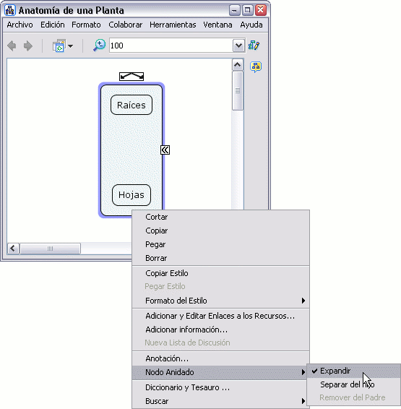

Los términos del mapa dentro del nodo anidado pueden seguir usándose como términos normales del mapa. En su modo etiqueta, ésta también puede usarse como un concepto más del mapa, pudiendo formar parte de proposiciones.
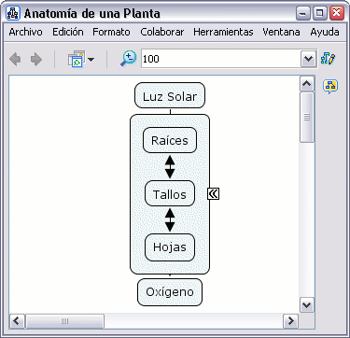

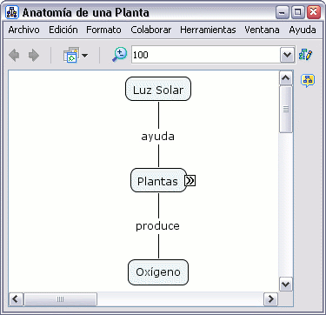
En un mapa abierto:
Puede eliminar uno o más términos pertenecientes al nodo anidado de éste sin que desaparezcan del mapa. Seleccione los términos que desea sacar del nodo anidado y luego presione un clic con el botón derecho sobre uno de ellos, en el menú que aparece, escoja Remover del Padre en las opciones que cuelgan de Nodo Anidado y esos términos saldrán del nodo anidado.
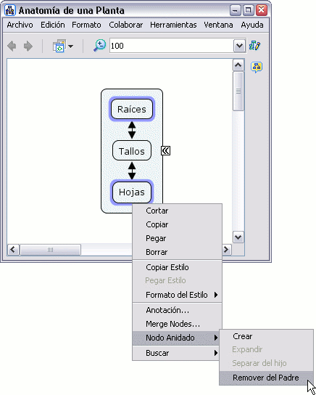

Ahora los términos seleccionados aparecerán fuera del nodo anidado.

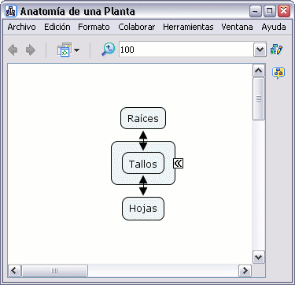

En un mapa abierto:
Puede sacar automáticamente todos los términos del nodo anidado. Para hacerlo presione un clic sobre el nodo anidado (en cualquiera de sus modos) con el botón derecho del ratón (no presione sobre ningún término) y escoja la opción Separar del Hijo que cuelga de Nodo Anidado.

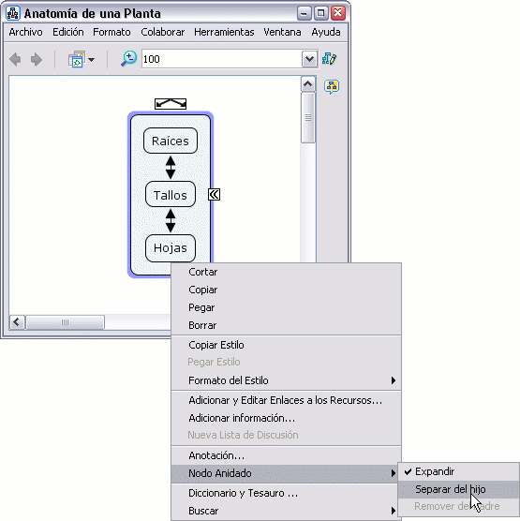

Ahora los términos del nodo anidado aparecen fuera, y el modo etiqueta del nodo aparece como un concepto más.
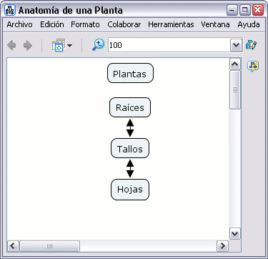
En un mapa abierto:
Puede combinar los contenidos de múltiples nodos anidados. Para combinar múltiples nodos anidados dentro de un nodo anidado, seleccione los nodos y presione en uno de ellos con el botón derecho del ratón, en el menú elija Combinar Nodos.
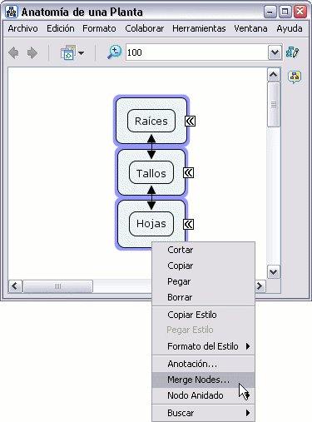

En la ventana Opciones de Combinación:
Puede decidir en que manera quiere asociar los términos del mapa de los nodos anidados seleccionados. Conceptos y Frases de Enlace son dos ejemplos de como pueden asociarse los términos del mapa. Seleccionando Sólo combine los nodos de etiquetas que concuerden las opciones de asociación se restringen a aquellos nodos anidados que tengan igual etiqueta.
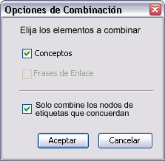

Ahora al mirar el mapa, lo seleccionado en nodos anidados se han asociado en un nodo anidado. La manera en que los nodos anidados se asocian depende inicialmente de los contenidos y etiquetas de los nodos anidados seleccionados, y de las otras opciones que aparecen en la ventana Opciones de Combinación.
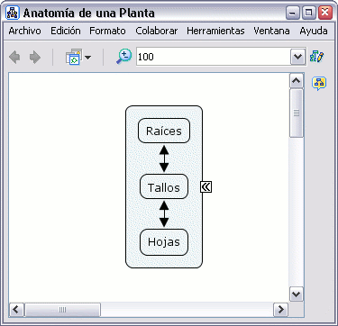

Cambiar fondos
Cambiar fondo del Cmap Cambiar fondo del Concepto

En un Cmap abierto:
Puede cambiar la imagen que aparece en el fondo del mapa. Para darle a un mapa una imagen de fondo, con el botón derecho sobre una parte en blanco del mapa y seleccionar Adicionar Fondo.
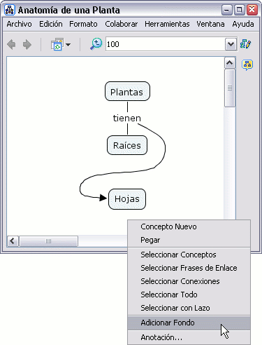

En la ventana "Seleccione Fondo" localizamos el archivo imagen. Con el botón izquierdo del ratón seleccionamos la imagen del fondo del mapa y le damos a "Aceptar"
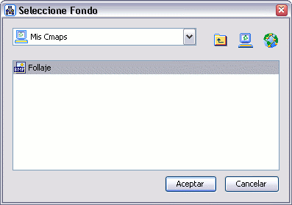

Ahora el mapa aparecerá con la imagen seleccionada de fondo.
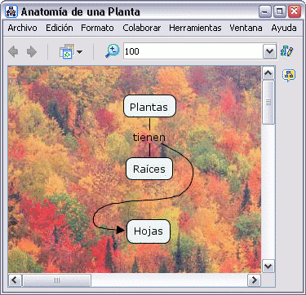
En un mapa abierto:
Puede elegir la imagen que aparecerá como fondo de un concepto. Para darle una imagen de fondo a un concepto, clic con el botón derecho sobre el concepto, seleccionar Objeto del sub-menú que aparece en Formato de Estilos.
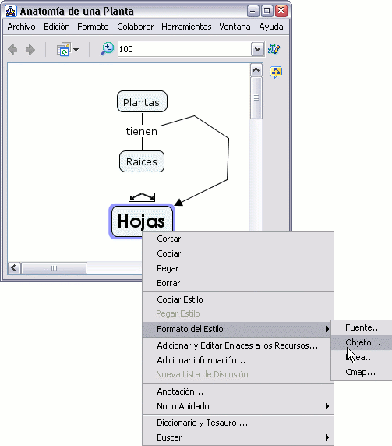

En la ventana de Estilos abierta, aparece el dialogo Objeto. Presionamos un clic en la sección de Imagen de Fondo. Aparece una ventana llamada Seleccione Fondo y escogeremos la imagen que queremos que aparezca en el recuadro del concepto.
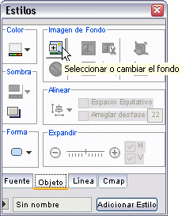

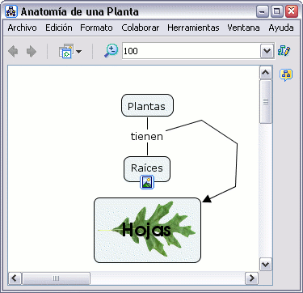

Personalizar estilos

En un Cmap abierto:
Puede guardar el estilo usado en un Cmap para usarlo como estilo personalizado para otros archivos futuros. Para comenzar a realizar un estilo personalizado, seleccione el término o los términos del Cmap que poseen el estilo que quiere guardar. Cuando haya terminado de seleccionar los términos del Cmap, presione un clic con el botón derecho del ratón sobre cualquiera de los términos seleccionados y escoja la opción Objeto del sub-menú que aparece en Formato del Estilo .
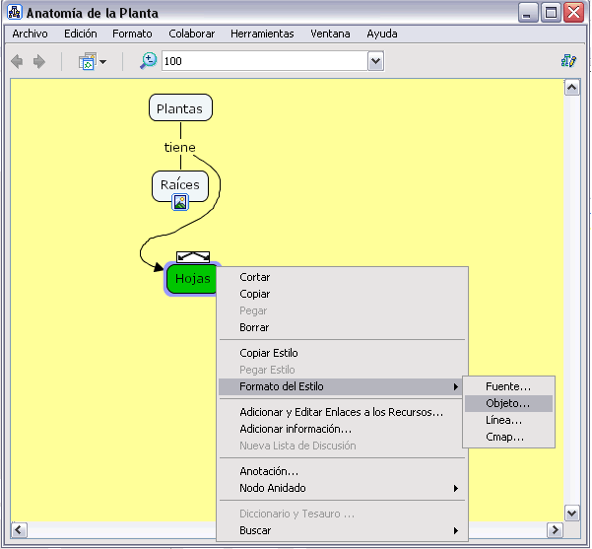

Con la ventana Estilos abierta por el diálogo Objeto. Para poner nombre al estilo usado en los términos del Cmap seleccionados, presione sobre la flecha que se encuentra al lado del botón Adicionar Estilo.
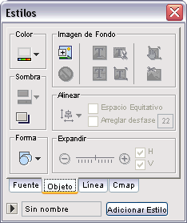

En la ventana que se despliega Estilos Mencionados vemos los diferentes estilos que hay. Para añadir el nuestro, presionamos sobre el botón Adición e introducimos un nombre para nuestro estilo.
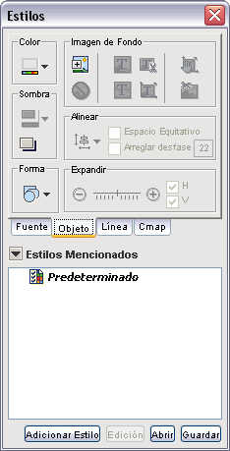

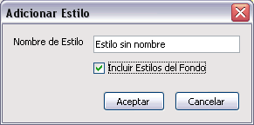

Ahora, el nombre de nuestro estilo aparecerá en la ventana Estilos Mencionados, ya sólo nos queda guardarlo para que este siempre disponible. Podemos guardarlo en la carpeta Mis Cmaps o Sitios.
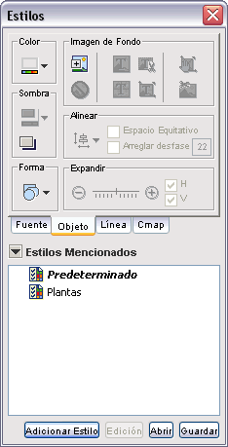

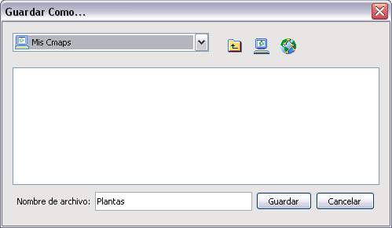
Al presionar un clic en Guardar se creará un archivo de estilo en la carpeta elegida como destino, en este caso Mis Cmaps.

Ahora, el archivo de estilo aparece en la ventana Vistas - CmapsTools .

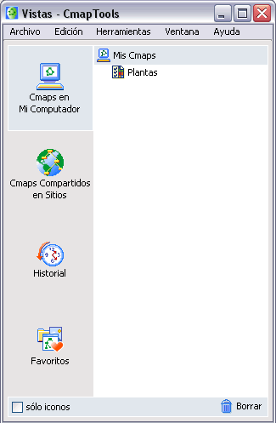

Enlazar proposiciones entre mapas

Con unos mapas abiertos:
Puede enlazar proposiciones entre mapas que ya haya guardado ya sea en Mi Computador o en Sitios. Comience enlazando conceptos y/o frases entre múltiples mapas abiertos, para ello coloque los mapas a la misma altura.
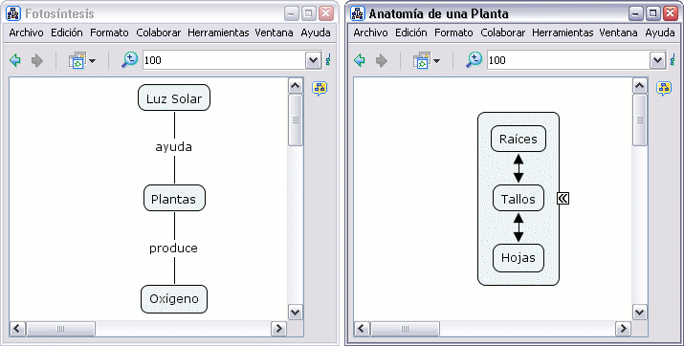

Dos o más mapas pueden asociarse entre ellos de la misma forma que conceptos y frases se conectan en un sólo mapa. Con el botón izquierdo del ratón arrastramos la flechas de lo alto del concepto o nexo hasta nuestro objetivo en el otro mapa.
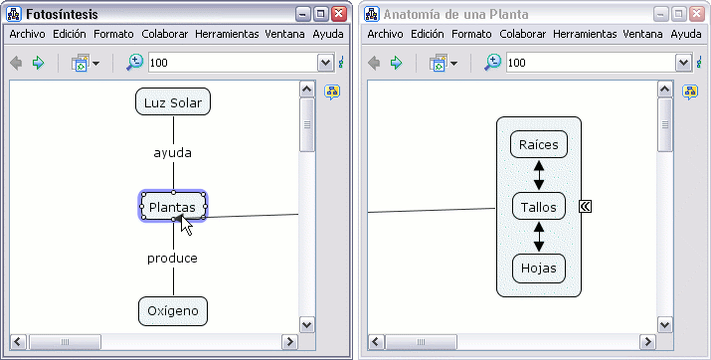

Ahora al mirar los mapas, un concepto aparece en cada mapa con una flechita en su esquina inferior derecha, que indica los nuevos enlaces de un concepto en el otro mapa, visibles al dar clic con el botón izquierdo. (Las secciones Crear una Nueva Proposición de Un Concepto y Crear una Proposición de Conceptos Existentes exploran posibilidades diversas de conexión, que también pueden usarse para asociar múltiples mapas.)
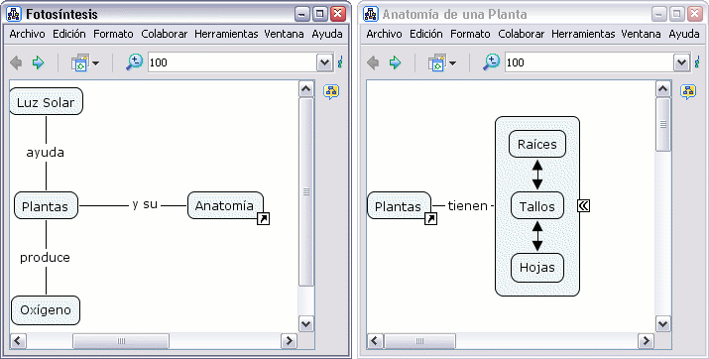

Usando Diseño Automático
El CmapTools cuenta con una herramienta que permite arreglar los mapas de manera lógica. Desde un Mapa abierto: seleccione el Formato, diseño Automático.
Si desea utilizar el diseño automático en todo el mapa, no seleccione ningún concepto, ni frases de enlace. En un mapa grande usted puede seleccionar Diseño automático en las partes del mapa seleccionando los objetos que usted desea ajustar al formato.
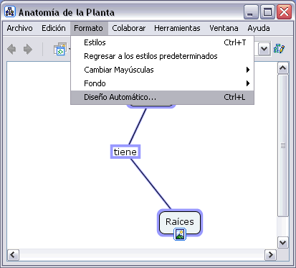
Se abrirá la ventana de Diseño Automático

Las dos tabletas (Jerárquica y Forzado Dirigido) contienen las diferentes opciones para ajustar el formato del mapa.
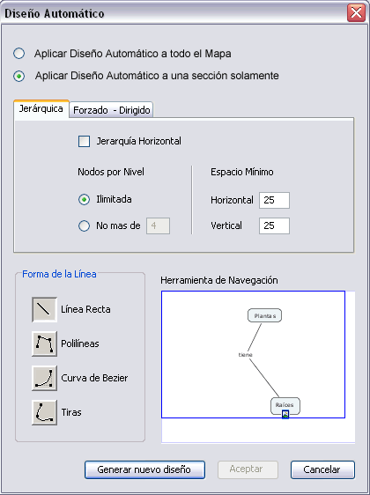
La opción Jerárquica ordena el mapa de forma estructurada, desechando el diseño existente.
La opción de Forzado Dirigido reduce la cantidad de espacios entre los objetos, guardando el diseño existente del mapa.

Añadir anotaciones e información
Anotación... Añadir información

En un Cmap abierto:
Puede añadir anotaciones descriptivas de texto a un mapa. Las anotaciones pueden usarse para recordar datos que dejo fuera durante la creación del mapa. Otra forma de usar anotaciones es creando un comentario o sugerencia para el mapa de otra persona. Para crear una anotación, clic con el botón derecho del ratón en el lugar donde quiere la anotación, luego clic con el botón izquierdo sobre Anotación.
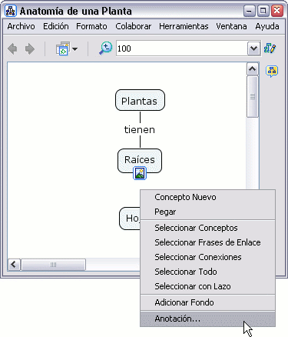

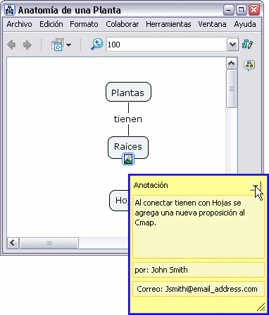
Una anotación nueva aparecerá con campos para añadir texto, su nombre, y una dirección de correo electrónico. Si hace clic sobre la opción salir, la notación no será guardada. Para guardar la anotación, usar la opción minimizar.

Ahora al mirar el mapa, la anotación aparece como un icono amarillo maximizable.
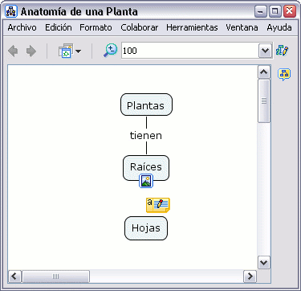

En un Cmap abierto:
Puede añadir información visible y palabras claves para un concepto del mapa. Para añadir información a un concepto, haga clic con el botón derecho sobre el concepto, luego hacer clic con el botón izquierdo sobre Adicionar Información.
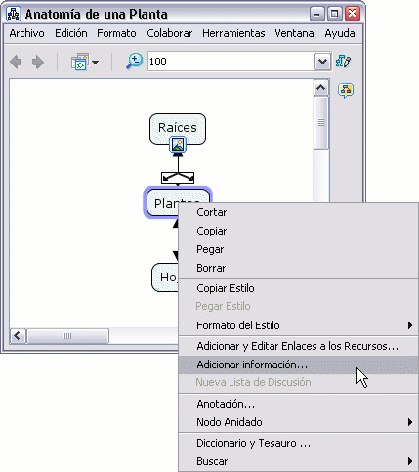

La ventana Adicionar Información se abre, donde puede añadir la información sobre el concepto. La información se añade en el recuadro al lado de Información del ratón encima: aparecerá cuando el puntero del ratón esté sobre el concepto. Las palabras claves u otras frases pueden agregarse en el recuadro de Información Oculta: para usar como herramienta de búsqueda. Para guardar la información añadida de la ventana Adicionar Información del concepto elegido hacer clic sobre el botón Aceptar.
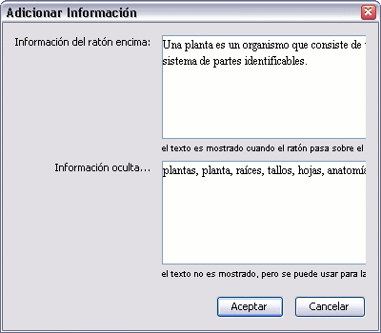

Ahora al mirar el mapa, con el ratón sobre un concepto que tiene información añadida, aparecerá un recuadro con esa información.

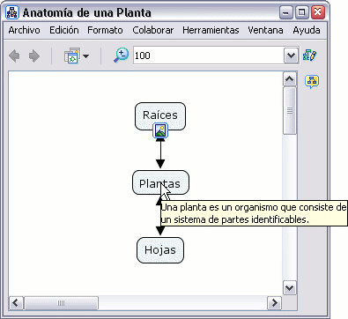

Copiar un Cmap en un Sitio

En la ventana Vistas - CmapTools :
Puede copiar un Cmap en un sitio de la red CmapTools, haciendo posible compartir su Cmap con otros. Aún si el Cmap que quiere compartir no contiene enlaces a recursos externos, alguien con acceso al Cmap compartido puede querer añadirle estos recursos. Para asegurar que todos los enlaces a recursos del Cmap son válidos después de copiar el Cmap en el sitio, comience presionando un clic con el botón derecho del ratón sobre un espacio en blanco de la ventana Vistas bajo Mis Cmaps, luego escoja la opción Nuevo, nueva Carpeta.
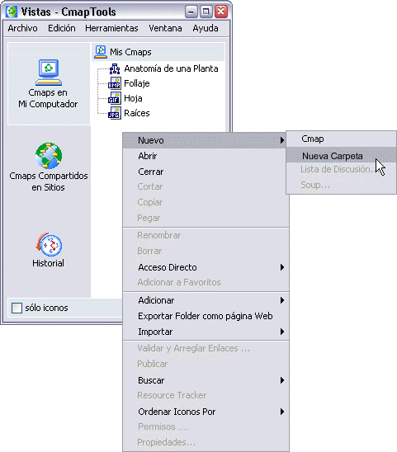

Aparecerá la ventan Nueva Carpeta donde puede darle un nombre a la carpeta, añadir palabras claves y una descripción de la carpeta. La sección de ayuda Permisos y Accesos de Control explica como utilizar el botón Permisos para asegurar el contenido de la carpeta. Un modelo de conocimiento es una carpeta que contiene varios Cmaps que proveen información detallada sobre un área de conocimiento. Una forma de unificar un modelo de conocimiento es a través del uso de un Cmap de nivel máximo. Marcando la opción Definir como Modelo de Conocimiento cambia el icono de la carpeta por uno de modelo de conocimiento, indicando que la carpeta contiene Cmap de nivel máximo que enlaza con otros Cmaps contenidos en la carpeta. Para terminar de crear la carpeta, pulse el botón Aceptar .
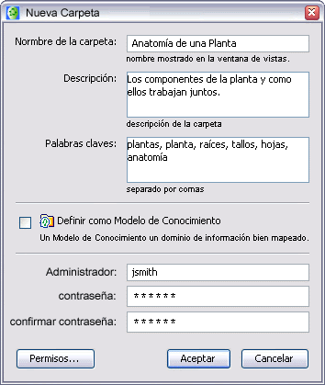

Después de crear la carpeta, seleccione un Cmap y sus archivos asociados. Copie los archivos seleccionados en la nueva carpeta.
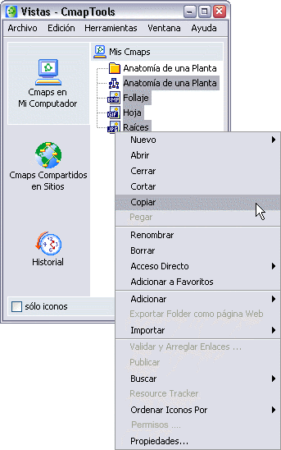

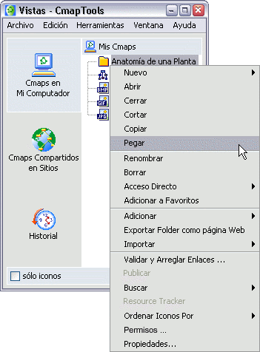

Ahora, al presione un clic sobre el símbolo "+" al lado de la carpeta se desplegará el contenido de ésta. Para copiar la carpeta y todo su contenido en un sitio de la red CmapTools, presione un clic con el botón derecho del ratón sobre la carpeta, y seleccione Cortar o Copiar.
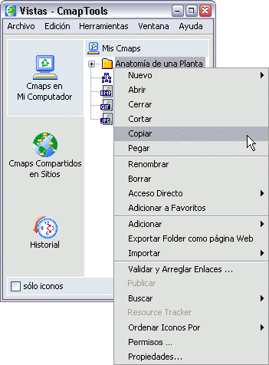

Seleccione en el menú de la izquierda Cmaps Compartidos en Sitios para ver la lista de sitios en la red de CmapTools. Si no está seguro de donde debería colocar su carpeta con los Cmap, los sitios con "public" en su nombre permiten a cualquier usuario de CmapTools la posibilidad de copiar, o publicar , la carpeta con los Cmap en ese sitio.
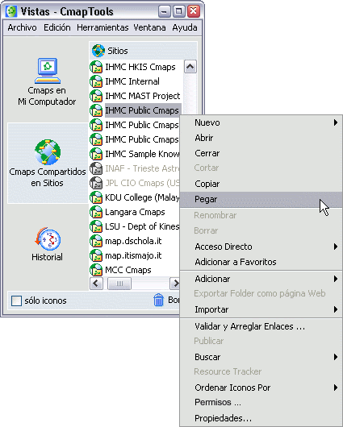

Ahora al abrir el sitio donde a pegado su carpeta con Cmap, aparecerá en la lista de cualquiera que tenga acceso a ese lugar.
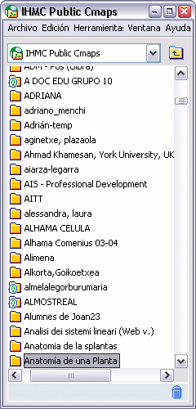

Permisos y Control de Accesos

En la ventana Nueva Carpeta:
Puede controlar la accesibilidad y permisos de una carpeta localizada dentro de Cmaps en Mi Computador o Sitios Compartidos si usted crea la carpeta o tiene privilegios de administración sobre esa carpeta. Como administrador de un sitio decide como otros pueden crear y usar mapas, carpetas, y recursos en ese sitio, cualquier administrador de una carpeta puede permitir o denegar el acceso a mapas, carpetas y recursos localizados en esa carpeta. Para ver o cambiar como otros pueden usar una carpeta que usted haya creado, con cualquier archivo o carpeta que haya incluido, presione un clic sobre el botón Permisos . (Puede modificar los permisos sobre una carpeta ya existente presionando un clic sobre ella con el botón derecho del ratón en la ventana Vistas - CmapTools eligiendo la opción Permisos en el menú que se despliega.)
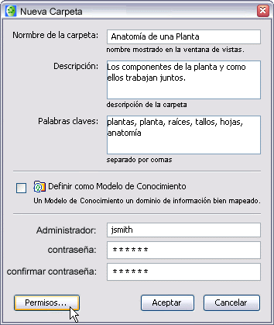

En la ventana Lista de Permisos para puede elegir el nivel de acceso y permisos para esa carpeta, también puede ver el nivel de acceso que ya posee usando la opción Editar para modificarlo si lo desea.
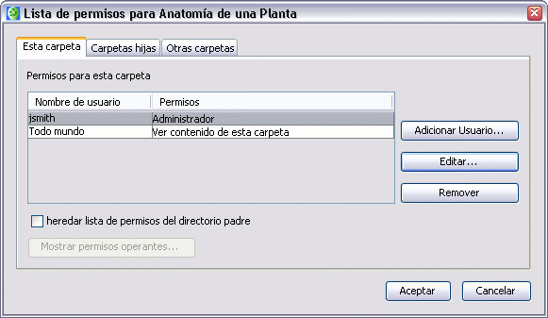

Aparecerá la ventana Editar Usuario, donde podrá controlar específicamente los permisos para los usuarios , el acceso a la carpeta seleccionada y sus contenidos. Podrá solicitar la contraseña o modificar el existente.
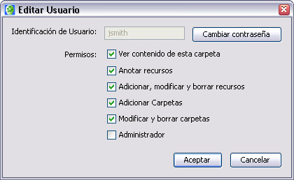

Ahora al mirar la ventana Lista de Permisos, podrá contemplar los cambios realizados en el nivel de acceso y los permisos de la carpeta.
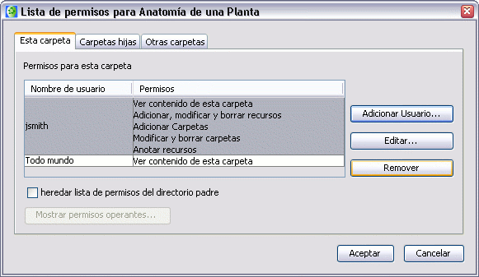

En la captura anterior vimos que "jsmith" perdió sólo el permiso Administrador sobre la carpeta seleccionada. Cuando ningún otro administrador está especificado para una carpeta, la autoridad sobre la lista de permisos de la carpeta está determinada por el primer "administrador" que se encuentre ya sea en el directorio padre, o en un subsiguiente directorio antecesor, o en la misma raíz. El directorio raíz puede estar dentro de Cmaps en Mi Computador o en un sitio de la red CmapTools.
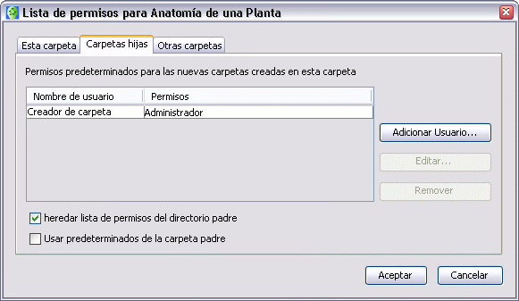

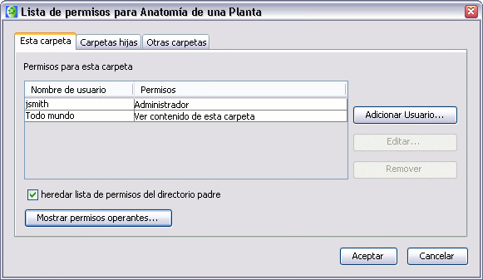
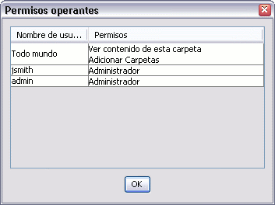

Exportar un Cmap como imagen

En un mapa abierto :
Clic en Archivo, ir a Exportar Cmap como, seleccionar Imagen
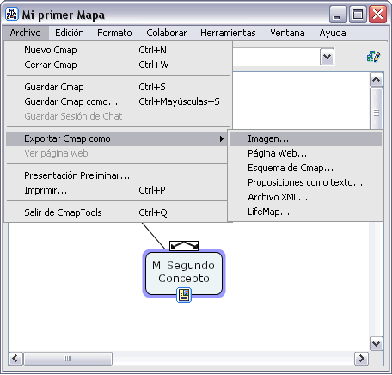
Se abrirá la ventana Exportar mapa como imagen
En esta ventana podemos elegir la carpeta, el nombre y el formato de imagen para nuestro mapa.
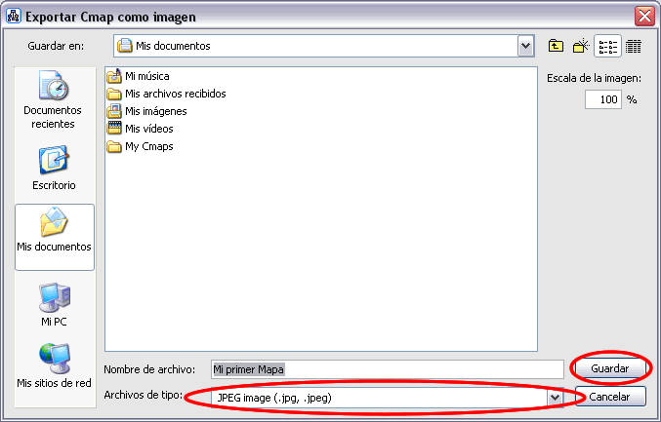
De esta manera nuestro mapa quedara archivado como una imagen

Exportar un Cmap como página Web

En un mapa abierto :
Presione un clic en Archivo, seguidamente Exportar Cmap como, y después en Página Web.
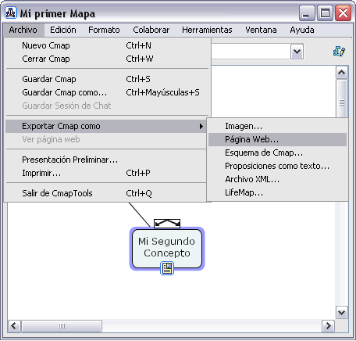
Verá una nueva ventana Exportar Cmap como, elija la opción Página Web
El archivo se llamará por defecto como su mapa.
Elija una localización en su computador para guardar la página Web.
Presione un clic en Guardar y habrá terminado.
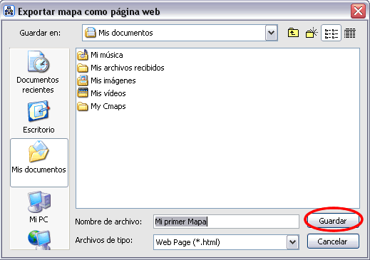
Su mapa habrá sido guardado como una página Web en su computador.
En el lugar donde guardar la página aparecerán tres archivos.
- El archivo .html con el nombre que le dio al guardarlo.
- Un archivo .jpg, que será la imagen del Cmap.
- CmapToolsTrademark.gif, que es el emblema del IHMC.

Enviar un Cmap en un Email

Para enviar un Cmap que pueda editarse por CmapTools:
Es muy recomendable que guarde sus Cmaps en un Servidor Cmap si quiere que sea usado por otros.
Si desea enviar un Cmap a una dirección de email, siga estos pasos:
- Arrastre y pegue su Cmap y todos los recursos que use hasta el escritorio.
- Comprima todos los archivos en un .zip, .sit, .tar, etc.
- Adjunte el archivo comprimido a un email como cualquier otro archivo.

Para enviar un Cmap que sea visible por cualquier navegador Web:
Este método permite a las personas sin CmapTools la posibilidad de ver el Cmap y sus recurso, aunque es necesario descomprimir los archivos enviados en el email.
Para enviar un email de una página Web con su Cmap:
- Exportar su Cmap a una pagina Web. (clic aquí para leer más)
- Comprimir los archivos generados en un .zip, .sit, .tar, etc.
- Adjuntar los archivos comprimidos al email como cualquier otro archivo.

Para enviar un Cmap que sea visible en cualquier ordenador:
Este método permite a las personas sin CmapTools ver un Cmap, pero no podrán ver los recursos añadidos, el Cmap se asemejará a una imagen estática.
Para enviar un email con la imagen de su Cmap:
- Exportar su Cmap como una imagen. (clic aquí para leer más)
- Adjuntar la imagen al email como con cualquier otro archivo.

Buscar en Internet
Usted puede utilizar CmapTools para buscar en Internet, cualquier tipo de información que necesite.
Seleccione Herramientas, Buscar, en Información de la Web

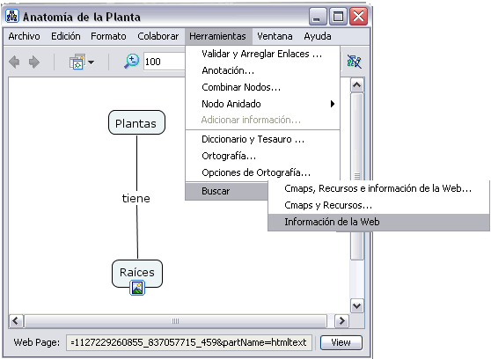
Aparece la ventana Buscar
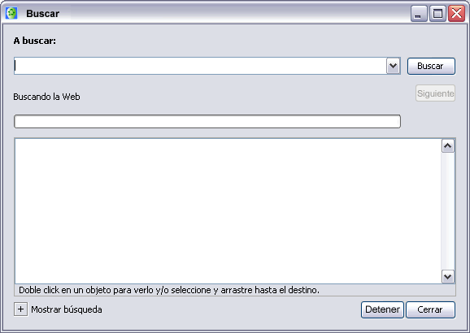
Introduzca el texto que desea buscar en la parte superior de la ventana, y presione un clic en el botón Buscar .
La ventana Buscar comienza a mostrar los resultados, puede dar doble clic en cada no de los campos encontrados y se mostrará la información referente al mismo.
La herramienta de búsqueda puede buscar automáticamente los términos del mapa, o de un concepto o frase de enlace, y comienza a realizar la búsqueda con la herramienta para describir lo seleccionado.
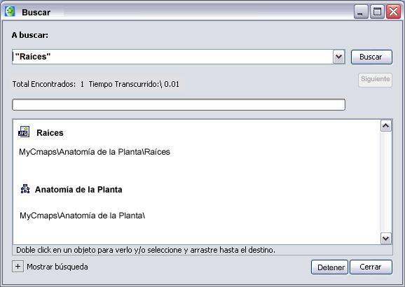

Buscar Texto en un Cmap

Desde un mapa abierto:
Seleccione Edición, Encontrar
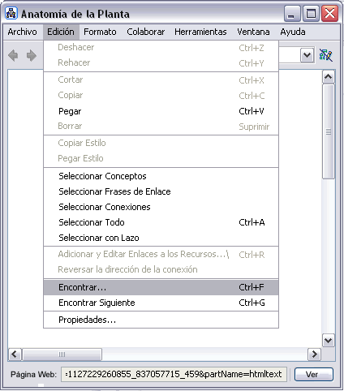
Aparece la ventana Encontrar.
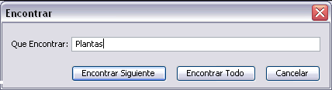
Introduzca en esta ventana, la palabra o texto que quiera buscar. Presione clic en el botón Encontrar Siguiente o Encontrar Todo, seleccionando los objetos que desea encontrar en el texto.
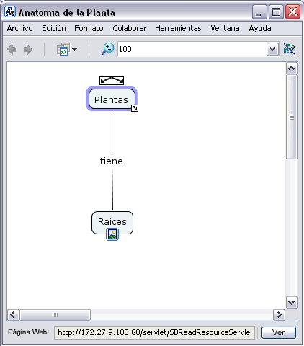

Usando Ortografía
NOTA! Ortografía es utilizado solamente con palabras en el mapa con texto escrito en español.
Desde un mapa abierto:
Seleccione Herramientas, Ortografía
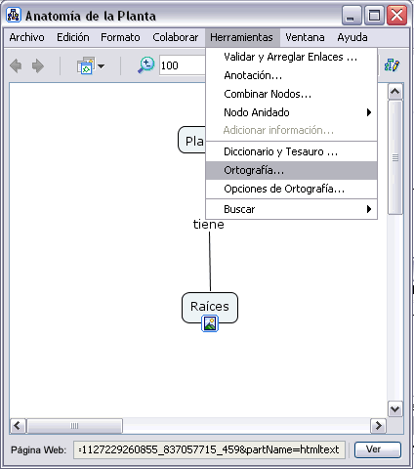
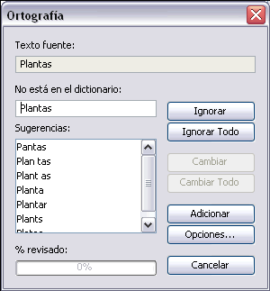
Al presionar un clic en Ortografía aparece la ventana que verifica los cambios a realizar, cuando termina aparece una ventana que muestra el resumen.

Puede adicionar la opción, para verificar la búsqueda de ortografía
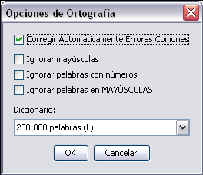
Usted puede adicionar palabras al archivo de diccionario, y reducir correcciones en un mapa.
Introduzca el texto en la parte superior izquierda, presione clic en el botón Buscar.
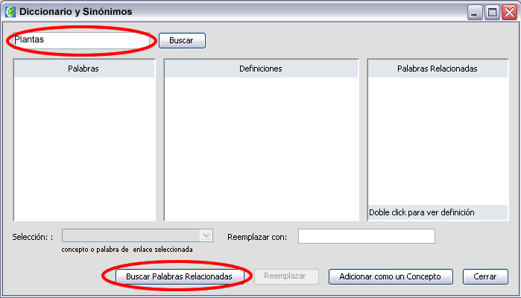
Aparece una ventana de las palabras, a buscar
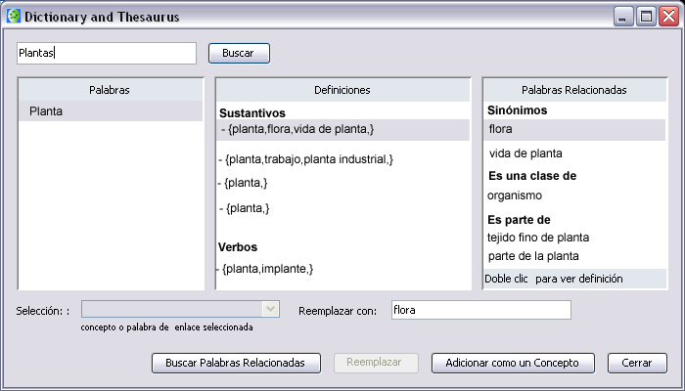
Si el concepto ha sido seleccionado cuando el proceso inicia, usted puede simplemente hacer n clic para reemplazar, la palabra es reemplazada en la nueva sección. Por otro lado, usted puede dar un clic en adicionar un nuevo concepto y un nuevo concepto puede ser creado con la selección de una palabra.

Usando Diccionario y Sinónimos
NOTA! Diccionario y sinónimos es utilizado solamente con palabras en el mapa con texto escrito en español.
Desde un mapa abierto:
Seleccione Herramientas, Diccionario y Sinónimos
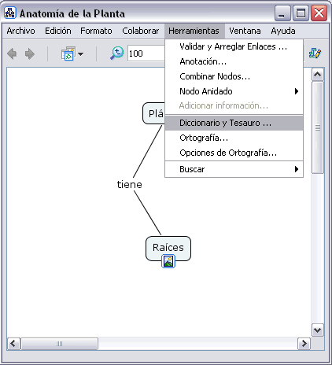
Aparece una ventana Diccionario y Sinónimos.
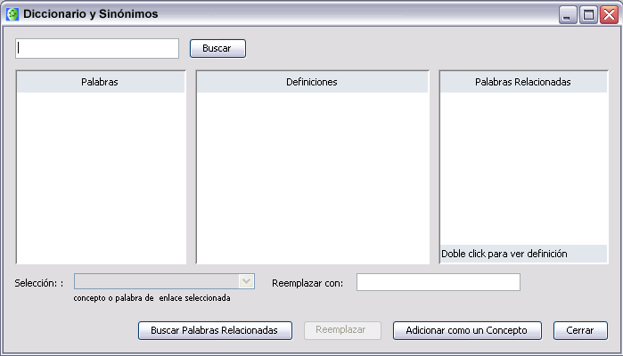
Introduzca el texto en la parte superior izquierda, presione clic en el botón Buscar.
Aparece una ventana de las palabras, a buscar
Si el concepto ha sido seleccionado cuando el proceso inicia, usted puede simplemente hacer n clic para reemplazar, la palabra es reemplazada en la nueva sección. Por otro lado, usted puede dar un clic en adicionar un nuevo concepto y un nuevo concepto puede ser creado con la selección de una palabra.

Validar y Arreglar Enlaces de Recursos
El uso de Validar y Arreglar Enlaces de Recursos es recomendable cuando accidentalmente usted ha movido recursos(enlaces, documentos, etc.) del mapa.
Desde un mapa abierto:
Seleccione Herramientas, Validar y Arreglar Enlaces....
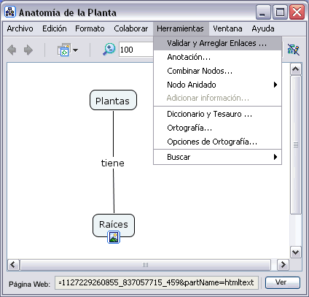
Observará la ventana de Validar y Arreglar Enlaces. Desde aquí, usted puede seleccionar una opción de Buscar y Arreglar, Solo Buscar para encontrar el enlace roto en el mapa.
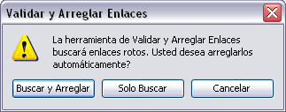
En este ejemplo, puede buscar el primer enlace roto . Presione clic en botón Sólo Buscar.
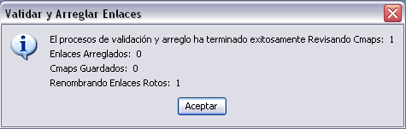
Se observa la ventana con los resultados obtenidos de la búsqueda, presione el botón Aceptar.
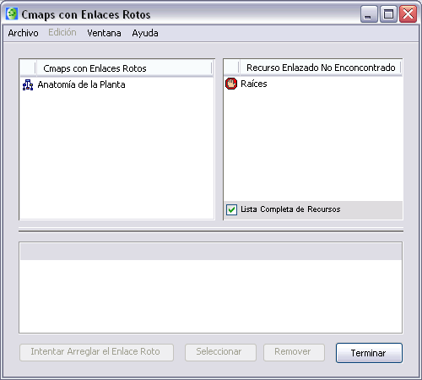
Usted puede observar los mapas con enlaces de recursos rotos. En la ventana se despliegan cual mapa tiene enlaces rotos(a la izquierda), y recursos que están rotos( a la derecha). Presione un clic en el recurso roto y selecciónelo, y active sobre ambos botones.
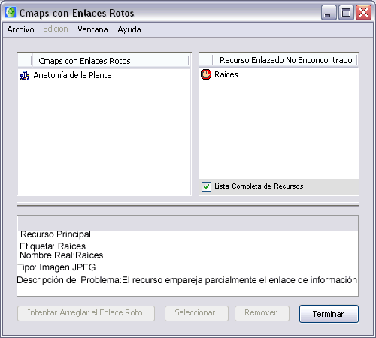
Si el recurso no necesariamente es largo, simplemente remueva el recurso presionando clic en Remover.
Si usted desea fijar manualmente el acoplamiento roto, presione clic en botón opciones, la interfad verificara el archivo, y manualmente selecciona este archivo al cual debe ligarse el enlace.
Presione un clic en el botón Intentar Arreglar el Enlace Roto automáticamente busca el mensaje en el archivo, y enlace el recurso en el archivo. Si este enlace es fijo, el recurso roto puede ser removido desde la lista el Recurso Enlace No Encontrado.
Usted puede hacer este proceso en grupo de mapas seleccionando la carpeta desde la ventana Vistas y presione clic en Herramientas, Validar y Arreglar Enlaces....
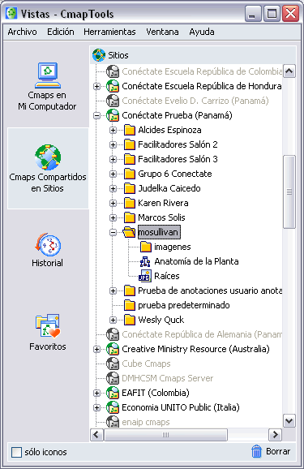

Colaboración Sincrónica

Desde un mapa abierto en el Servidor de Cmap:
Usted puede colaborar con múltiples usuarios de CmapTools al mismo tiempo si usted cuenta con conexión Internet. Inicie copiando un mapa en el cual quiera trabajar con otros usuarios en sitos compartidos de Internet en el CmapTools. Ofrece a otros la oportunidad de colaborar sincrónicamente en compartir un mapa, con clic-izquierdo el icono esta en la parte superior derecha de el mapa puede conectarse en colaboración.
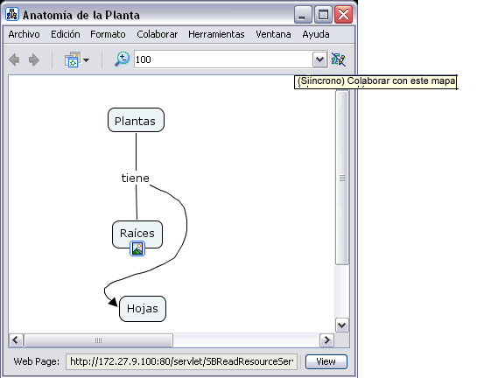
El botón de Colaboración Sincrónica esta habilitado, en la ventana del mapa, confirmando que el mapa esta ahora listo para la colaboración sincrónica.
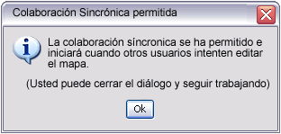
Si usted no es creador o administrador del mapa, y usted quiere colaborar sincrónicamente en este mapa con otros usuarios, espere una respuesta de la sesión de colaboración. La Respuesta de la Sesión de Colaboración" automáticamente se abre una ventana donde te permite editar otro mapa. En vez de solicitar una sesión, usted puede trabajar alternativamente son su propia copia del Cmap y la corrige. Usted también puede cambiar la identificación del usuario o utilizar la que por defecto tiene. Para expresar al dueño o administrador de el mapa su interés de colaboración asíncrona presione clic en el botón solicitar colaboración.
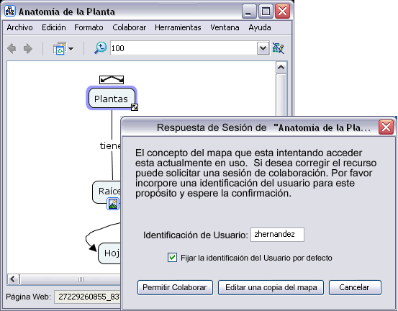
La ventana de respuesta de la colaboración informa al dueño o administrador de la sesión de la colaboración respuesta a permitir la colaboración. El usuario ingresa su identificación y ofrece al dueño o administrador, iniciar la sesión de colaboración presionando un clic en el botón de Colaborar.
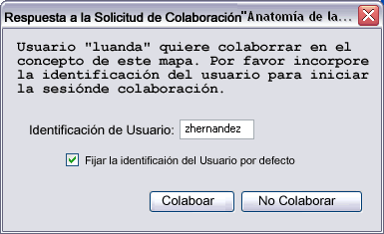
La Colaboración sincrónica es aceptada por el administrador o usuario del mapa, la lista de los participantes puede modificar o adicionar al mapa. Algunos de los cambios realizados durante la sesión de colaboración sincrónica son habilitados por todos en la sesión mostrada. Los usuarios además pueden comunicarse vía texto en un cuadro de diálogo que se encuentra al lado derecho del mapa, y presionando un clic en el botón enviar, le llegara el texto al usuario.


